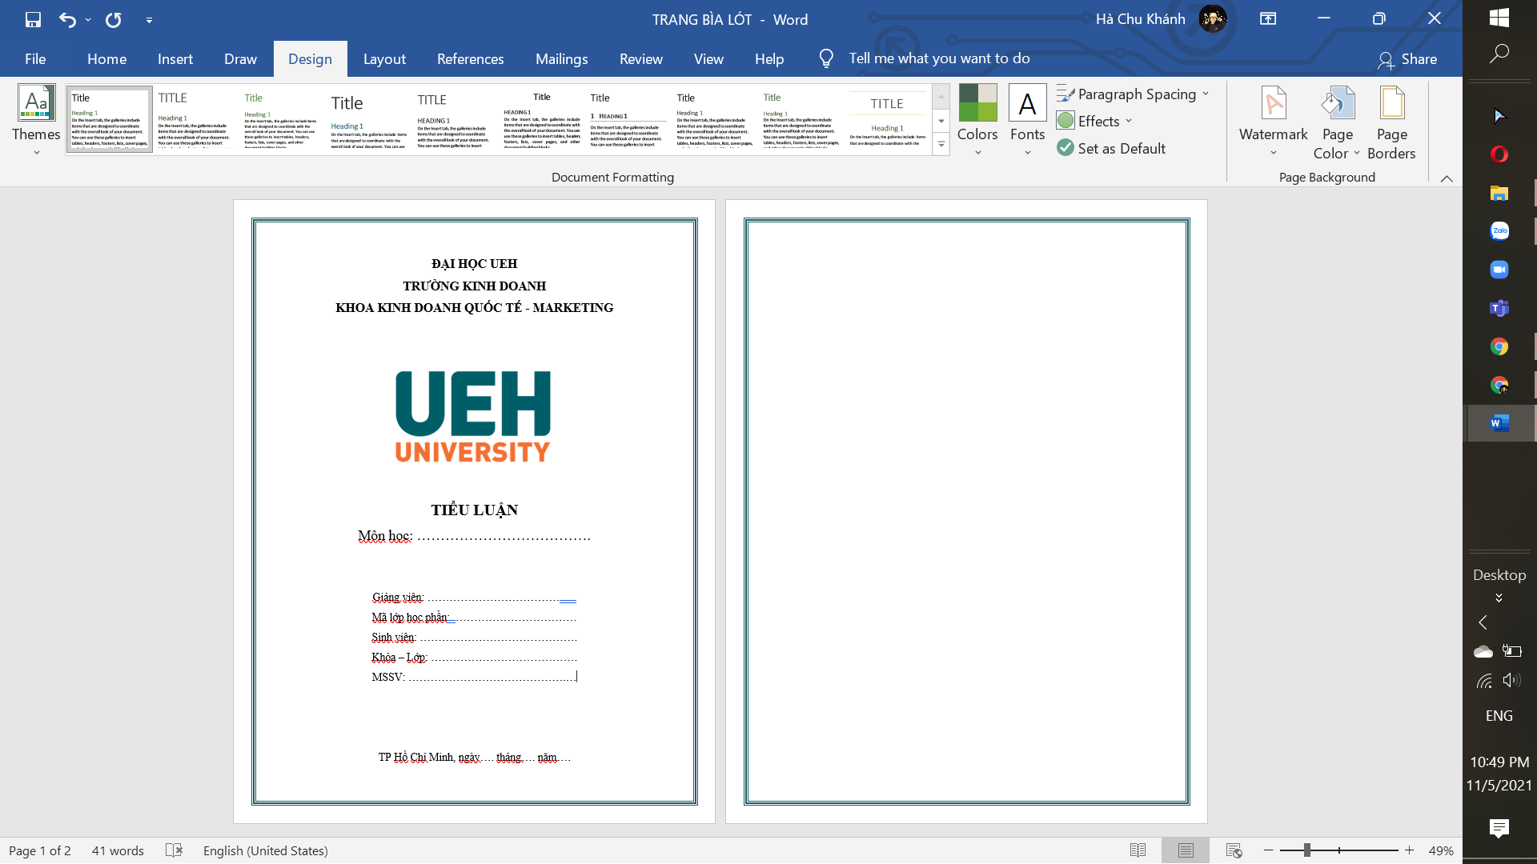**ĐẠI HỌC UEH**

**TRƯỜNG CÔNG NGHỆ VÀ THIẾT KẾ**

**KHOA CÔNG NGHỆ THÔNG TIN KINH DOANH**



**ĐỒ ÁN CUỐI KỲ**

MÔN HỌC: CƠ SỞ DỮ LIỆU NÂNG CAO

**ĐỀ TÀI: THIẾT KẾ DATA WAREHOUSE CHO CHUỖI CỬA HÀNG BÁN LẺ THIẾT BỊ CÔNG NGHỆ**

**Giảng viên bộ môn: ThS. Hồ Thị Thanh Tuyến**

|  |  |
| --- | --- |
| Mã lớp học phần: | 24D1INF50901802 |
| Sinh viên thực hiện: | Lâm Yến Trúc - 31221025872  Phạm Đức Huy - 31221023149  Huỳnh Quang Khánh - 31221026174  Nguyễn Như Tuệ Tâm - 31221025992 |

TP. Hồ Chí Minh, ngày 25 tháng 03 năm 2024

**MỤC LỤC**

LỜI MỞ ĐẦU 3

CHƯƠNG 1: GIỚI THIỆU VỀ HỆ THỐNG 4

1.1. Tổng quan về hệ thống 4

1.2. Mục tiêu 4

CHƯƠNG 2: THIẾT KẾ DỮ LIỆU 5

2.1. Xác định mô hình: Lược đồ ánh sao (Starflake Schema) 5

2.2. Bảng Fact 6

2.3. Bảng Dimension 7

CHƯƠNG 3: CÁC BƯỚC THỰC HIỆN 14

3.1. Cách thiết lập SQL Sever Analysis Service 14

3.2. Tạo database 18

3.3. Cách thiết lập Visual Studio 2022 (Tải SSDT và Analysis Services extensions) 20

3.4. Tạo data warehouse 22

CHƯƠNG 4: CÁC CÂU TRUY VẤN 43

# **LỜI MỞ ĐẦU**

Trong thời đại số hóa, việc sử dụng dữ liệu để tối ưu hoá hoạt động kinh doanh đã trở thành một xu hướng phổ biến, đặc biệt là trong lĩnh vực bán lẻ. Để giải quyết các thách thức trong quản lý cửa hàng như quản lý kho hàng và phân tích xu hướng mua sắm, các doanh nghiệp đang chuyển sang sử dụng data warehouse.

Data warehouse giúp doanh nghiệp tổng hợp và phân tích dữ liệu từ nhiều nguồn khác nhau, tạo ra cái nhìn toàn diện về hoạt động kinh doanh và hỗ trợ ra quyết định hiệu quả hơn. Chính vì những lý do trên và thấy được tầm quan trọng cũng như tiện ích mà kho dữ liệu mang lại, nhóm chúng em quyết định chọn đề tài "Xây dựng data warehouse cho chuỗi cửa hàng bán lẻ thiết bị công nghệ" nhằm mục đích áp dụng công nghệ này để tối ưu hoá quản lý kinh doanh và hỗ trợ ra quyết định phù hợp trong ngành bán lẻ thiết bị công nghệ.

Vì kiến thức còn hạn chế nên không thể tránh được những sai sót nên chúng em mong cô góp ý, nhận xét để chúng em có thể bổ sung hoàn thiện đồ án này. Chúng em xin chân thành cảm ơn cô vì đã hướng dẫn chúng em trong suốt thời gian qua. Kính chúc cô thật nhiều sức khỏe và gặt hái được thật nhiều thành công trong sự nghiệp.

# **CHƯƠNG 1: GIỚI THIỆU VỀ HỆ THỐNG**

## **1.1. Tổng quan về hệ thống**

* Tên chuỗi cửa hàng: Điện thoại vui.
* Quy mô hoạt động: có 9 cửa hàng đặt tại các thành phố bao gồm: TP. Hà Nội, TP. Hồ Chí Minh và TP. Đà Nẵng.
* Các sản phẩm kinh doanh: điện thoại, laptop, máy tính bảng, đồng hồ, smartTV.
* Các nhà cung cấp: Apple, Samsung, Xiaomi, Oppo, Dell, HP, Asus, Huawei, Toshiba, Itel.
* Hình thức mua hàng: mua trực tiếp tại các cửa hàng hoặc mua online qua facebook, instagram, shopee, lazada.

## **1.2. Mục tiêu**

Dự án data warehouse này được thiết kế nhằm mục đích mang lại cho doanh nghiệp lợi thế cạnh tranh. Nó tạo ra một nguồn thông tin thích hợp để doanh nghiệp có thể phân tích, đánh giá, giải quyết các vấn đề kinh doanh cụ thể. Qua đó giúp các nhà lãnh đạo có cái nhìn tổng thể về hoạt động kinh doanh của mình, từ đó đưa ra các quyết định kinh doanh chính xác và hiệu quả.

# **CHƯƠNG 2: THIẾT KẾ DỮ LIỆU**

## **2.1. Xác định mô hình: Lược đồ ánh sao (Starflake Schema)**

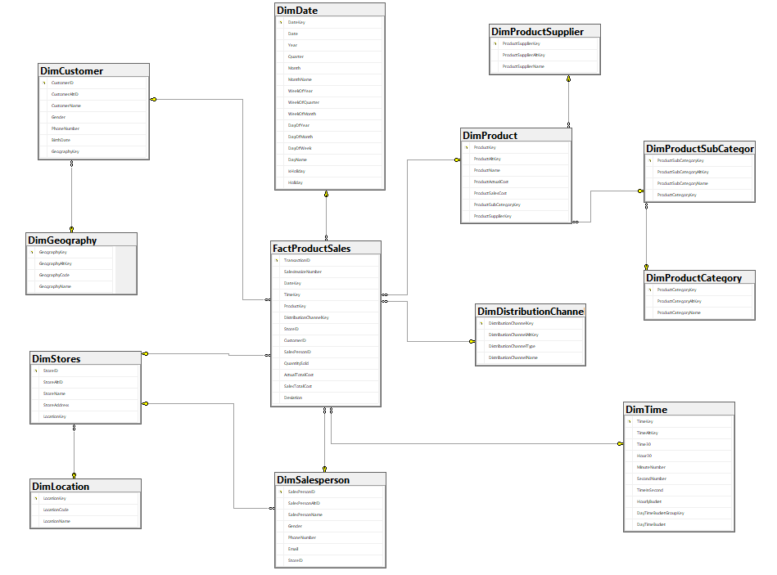

Lược đồ ánh sao (Starflake Schema) là sự kết hợp giữa lược đồ hình sao và lược đồ bông tuyết. Dưới đây là 1 số lý do mà nhóm chúng em quyết định chọn lược đồ này:

* **Phân tích bán hàng:** Trong ngành bán lẻ, việc phân tích bán hàng là một yếu tố quan trọng để hiểu rõ hành vi của khách hàng và dự đoán xu hướng mua sắm. Lược đồ ánh sao phù hợp cho việc này vì nó cho phép tối ưu hóa truy vấn dữ liệu về bán hàng, từ việc theo dõi doanh số bán hàng, doanh thu, đơn đặt hàng, đến việc phân tích lượt truy cập vào sản phẩm cũng như các yếu tố khác như giá cả, khuyến mãi, và đánh giá của khách hàng.
* **Chiến lược marketing và quảng cáo:** Việc phân tích dữ liệu về các chiến lược marketing và quảng cáo là rất quan trọng để đảm bảo sự hiệu quả của các chiến dịch. Lược đồ ánh sao giúp dễ dàng kết hợp dữ liệu từ các nguồn khác nhau như chiến dịch quảng cáo, kênh tiếp thị, và phản hồi của khách hàng, từ đó tạo ra những quyết định quan trọng để tối ưu hóa chiến lược tiếp thị.
* **Phân tích đối thủ và thị trường:** Dữ liệu về các đối thủ cạnh tranh và thị trường cũng là yếu tố quan trọng trong việc xác định chiến lược kinh doanh. Lược đồ ánh sao giúp kết hợp dữ liệu từ nhiều nguồn khác nhau như thông tin từ cạnh tranh, xu hướng thị trường và phản hồi từ khách hàng để tạo ra những quyết định chiến lược cho doanh nghiệp.

Khả năng cập nhật dữ liệu là một yếu tố quan trọng trong việc lựa chọn kiểu lược đồ cho data warehouse, đặc biệt là trong môi trường kinh doanh động và thay đổi nhanh như chuỗi cửa hàng bán thiết bị điện tử. Trong trường hợp này, lược đồ hình ánh sao vẫn có những ưu điểm về khả năng cập nhật dữ liệu:

* **Tính nhất quán dữ liệu:** Lược đồ ánh sao thường có cấu trúc rõ ràng và đơn giản, giúp dễ dàng duy trì tính nhất quán của dữ liệu khi cập nhật. Việc thay đổi dữ liệu chỉ cần thực hiện trên một số bảng nhất định mà không ảnh hưởng nhiều đến các phần khác của hệ thống.
* **Hiệu suất cập nhật:** Với cấu trúc phẳng, lược đồ ánh sao thường có hiệu suất cập nhật tốt hơn so với một số kiểu lược đồ phức tạp khác như lược đồ bông tuyết (snowflake schema). Việc cập nhật dữ liệu chỉ yêu cầu thao tác trên các bảng nhỏ và không có quá nhiều liên kết phức tạp giữa các bảng.
* **Dễ dàng duy trì và mở rộng:** Với cấu trúc đơn giản, việc duy trì và mở rộng data warehouse sử dụng lược đồ ánh sao trở nên dễ dàng hơn. Khi cần thêm mới dữ liệu hoặc điều chỉnh cấu trúc, chỉ cần thực hiện thay đổi trên một số bảng nhất định mà không cần phải điều chỉnh nhiều phần khác trong hệ thống.

## **2.2. Bảng Fact**

|  |  |  |  |
| --- | --- | --- | --- |
| **Tên thuộc tính** | **Mô tả** | **Kiểu dữ liệu** | **Ghi chú** |
| TransactionID | ID cho mỗi giao dịch | BIGINT | Khóa chính |
| SalesInvoiceNumber | Số hóa đơn bán hàng | INT |  |
| DateKey | Ngày bán hàng | INT | Khóa ngoại |
| TimeKey | Thời gian bán hàng | INT | Khóa ngoại |
| ProductKey | Sản phẩm được bán | INT | Khóa ngoại |
| DistributionChannelKey | Kênh phân phối | INT | Khóa ngoại |
| StoreID | ID cửa hàng | INT | Khóa ngoại |
| CustomerID | ID khách hàng | INT | Khóa ngoại |
| SalesPersonID | ID nhân viên bán hàng | INT | Khóa ngoại |
| QuantitySold | Số lượng sản phẩm được bán | FLOAT |  |
| ActualTotalCost | Tổng chi phí thực tế | MONEY |  |
| SalesTotalCost | Tổng số tiền thu được | MONEY |  |
| Deviation | Chênh lệch giữa số tiền thu được và chi phí | FLOAT |  |

## **2.3. Bảng Dimension**

* **DimProductCategory**

|  |  |  |  |
| --- | --- | --- | --- |
| **Tên thuộc tính** | **Mô tả** | **Kiểu dữ liệu** | **Ghi chú** |
| ProductCategoryKey | Mã danh mục sản phẩm | INT | Khóa chính |
| ProductCategoryAltKey | Mã thay thế danh mục sản phẩm | VARCHAR(10) |  |
| ProductCategoryName | Tên danh mục sản phẩm | NVARCHAR(100) |  |

* **DimProductSubCategory**

|  |  |  |  |
| --- | --- | --- | --- |
| **Tên thuộc tính** | **Mô tả** | **Kiểu dữ liệu** | **Ghi chú** |
| ProductSubCategoryKey | Mã danh mục con sản phẩm | INT | Khóa chính |
| ProductSubCategoryAltKey | Mã thay thế danh mục con sản phẩm | VARCHAR(10) |  |
| ProductSubCategoryName | Tên danh mục con sản phẩm | NVARCHAR(100) |  |
| ProductCategoryKey | Mã danh mục sản phẩm | INT | Khóa ngoại |

* **DimProductSupplier**

|  |  |  |  |
| --- | --- | --- | --- |
| **Tên thuộc tính** | **Mô tả** | **Kiểu dữ liệu** | **Ghi chú** |
| ProductSupplierKey | Mã nhà cung cấp | INT | Khóa chính |
| ProductSupplierAltKey | Mã thay thế nhà cung cấp | VARCHAR(10) |  |
| ProductSupplierName | Tên nhà cung cấp | NVARCHAR(100) |  |

* **DimProduct**

|  |  |  |  |
| --- | --- | --- | --- |
| **Tên thuộc tính** | **Mô tả** | **Kiểu dữ liệu** | **Ghi chú** |
| ProductKey | Mã sản phẩm | INT | Khóa chính |
| ProductAltKey | Mã thay thế sản phẩm | VARCHAR(10) |  |
| ProductName | Tên sản phẩm | NVARCHAR(100) |  |
| ProductActualCost | Giá thực tế | MONEY |  |
| ProductSalesCost | Giá bán | MONEY |  |
| ProductSubCategoryKey | Mã danh mục con sản phẩm | INT | Khóa ngoại |
| ProductSupplierKey | Mã nhà cung cấp | INT | Khóa ngoại |

* **DimDistributionChannel**

|  |  |  |  |
| --- | --- | --- | --- |
| **Tên thuộc tính** | **Mô tả** | **Kiểu dữ liệu** | **Ghi chú** |
| DistributionChannelKey | Mã kênh phân phối | INT | Khóa chính |
| DistributionChannelAltKey | Mã thay thế kênh phân phối | VARCHAR(10) |  |
| DistributionChannelType | Loại kênh phân phối | VARCHAR(10) |  |
| DistributionChannelName | Tên kênh phân phối | NVARCHAR (50) |  |

* **DimLocation**

|  |  |  |  |
| --- | --- | --- | --- |
| **Tên thuộc tính** | **Mô tả** | **Kiểu dữ liệu** | **Ghi chú** |
| LocationKey | Mã địa điểm | INT | Khóa chính |
| LocationCode | Mã định danh địa điểm | VARCHAR(3) |  |
| LocationName | Tên địa điểm | NVARCHAR(100) |  |

* **DimStores**

|  |  |  |  |
| --- | --- | --- | --- |
| **Tên thuộc tính** | **Mô tả** | **Kiểu dữ liệu** | **Ghi chú** |
| StoreID | ID cửa hàng | INT | Khóa chính |
| StoreAltID | ID thay thế cửa hàng | VARCHAR(10) |  |
| StoreName | Tên cửa hàng | NVARCHAR(100) |  |
| StoreAddress | Địa chỉ cửa hàng | NVARCHAR(100) |  |
| LocationKey | Mã địa điểm | INT | Khóa ngoại |

* **DimSalesperson**

|  |  |  |  |
| --- | --- | --- | --- |
| **Tên thuộc tính** | **Mô tả** | **Kiểu dữ liệu** | **Ghi chú** |
| SalesPersonID | Mã nhân viên | INT | Khóa chính |
| SalesPersonAltID | Mã thay thế nhân viên | VARCHAR(10) |  |
| SalesPersonName | Tên nhân viên | NVARCHAR(100) |  |
| Gender | Giới tính | VARCHAR(1) |  |
| PhoneNumber | Số điện thoại | VARCHAR(20) |  |
| Email | Thư điện tử | NVARCHAR(100) |  |
| StoreID | ID cửa hàng | INT | Khóa ngoại |

* **DimGeography**

|  |  |  |  |
| --- | --- | --- | --- |
| **Tên thuộc tính** | **Mô tả** | **Kiểu dữ liệu** | **Ghi chú** |
| GeographyKey | Mã địa lý | INT | Khóa chính |
| GeographyAltKey | Mã thay thế địa lý | VARCHAR(10) |  |
| GeographyCode | Mã định danh địa lý | VARCHAR(3) |  |
| GeographyName | Tên địa lý | NVARCHAR(100) |  |
| IsCity | Chỉ ra có phải thành phố không | SMALLINT |  |
| IsProvince | Chỉ ra có phải tỉnh không | SMALLINT |  |

* **DimCustomer**

|  |  |  |  |
| --- | --- | --- | --- |
| **Tên thuộc tính** | **Mô tả** | **Kiểu dữ liệu** | **Ghi chú** |
| CustomerID | ID khách hàng | INT | Khóa chính |
| CustomerAltID | ID thay thế khách hàng | VARCHAR(10) |  |
| CustomerName | Tên khách hàng | NVARCHAR(50) |  |
| Gender | Giới tính | VARCHAR(1) |  |
| PhoneNumber | Số điện thoại | VARCHAR(20) |  |
| BirthDate | Ngày sinh | DATE |  |
| GeographyKey | Mã địa lý | INT | Khóa ngoại |

* **DimDate**

|  |  |  |  |
| --- | --- | --- | --- |
| **Tên thuộc tính** | **Mô tả** | **Kiểu dữ liệu** | **Ghi chú** |
| DateKey | Mã ngày | INT | Khóa chính |
| Date | Ngày | DATE |  |
| Year | Năm | INT |  |
| Quarter | Quý | SMALLINT |  |
| Month | Tháng | SMALLINT |  |
| MonthName | Tên tháng | VARCHAR(9) |  |
| WeekOfYear | Tuần trong năm | VARCHAR(2) |  |
| WeekOfQuarter | Tuần trong quý | VARCHAR(2) |  |
| WeekOfMonth | Tuần trong tháng | VARCHAR(1) |  |
| DayOfYear | Ngày trong năm | VARCHAR(3) |  |
| DayOfMonth | Ngày trong tháng | VARCHAR(3) |  |
| DayOfWeek | Ngày trong tuần | CHAR(1) |  |
| DayName | Tên ngày | VARCHAR(9) |  |
| IsHoliday | Chỉ ra có phải ngày lễ không | CHAR(1) |  |
| Holiday | Tên ngày lễ | NVARCHAR(100) |  |

* **DimTime**

|  |  |  |  |
| --- | --- | --- | --- |
| **Tên thuộc tính** | **Mô tả** | **Kiểu dữ liệu** | **Ghi chú** |
| TimeKey | Mã thời gian | INT | Khóa chính |
| TimeAltKey | Mã thay thế thời gian | INT |  |
| Time30 | Biểu diễn thời gian | VARCHAR(8) |  |
| Hour30 | Giờ của thời gian | TINYINT |  |
| MinuteNumber | Số phút của thời gian | TINYINT |  |
| SecondNumber | Số giây của thời gian | TINYINT |  |
| TimeInSecond | Thời gian dưới dạng số giây | INT |  |
| HourlyBucket | Nhóm thời gian theo giờ | VARCHAR(15) |  |
| DayTimeBucketGroupKey | Nhóm thời gian theo ngày | INT | Khóa ngoại |
| DayTimeBucket | Thời gian được nhóm theo ngày | VARCHAR(100) |  |

# **CHƯƠNG 3: CÁC BƯỚC THỰC HIỆN**

Để có thể triển khai truy vấn dữ liệu đa chiều, chúng ta sẽ cần sử dụng 2 phần mềm là Microsoft SQL Server Management Studio 18 (có thiết lập SQL Server Analysis Service) và Visual Studio 2022.

## **3.1. Cách thiết lập SQL Sever Analysis Service**

**Bước 1:** Nhấn Search trên thanh công cụ tìm SQL Sever 2022 Installation Center 🡪 Nhấn Open.

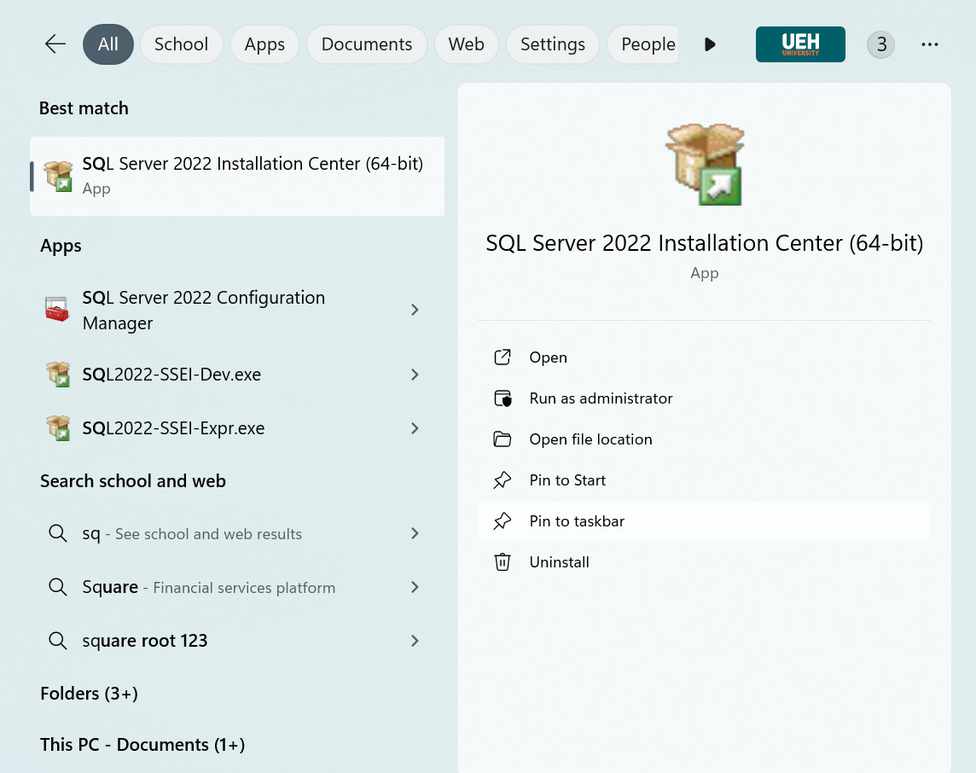

**Bước 2:** Chọn mục Installation 🡪 Chọn New SQL Sever standalone installation or add features to an existing installation.

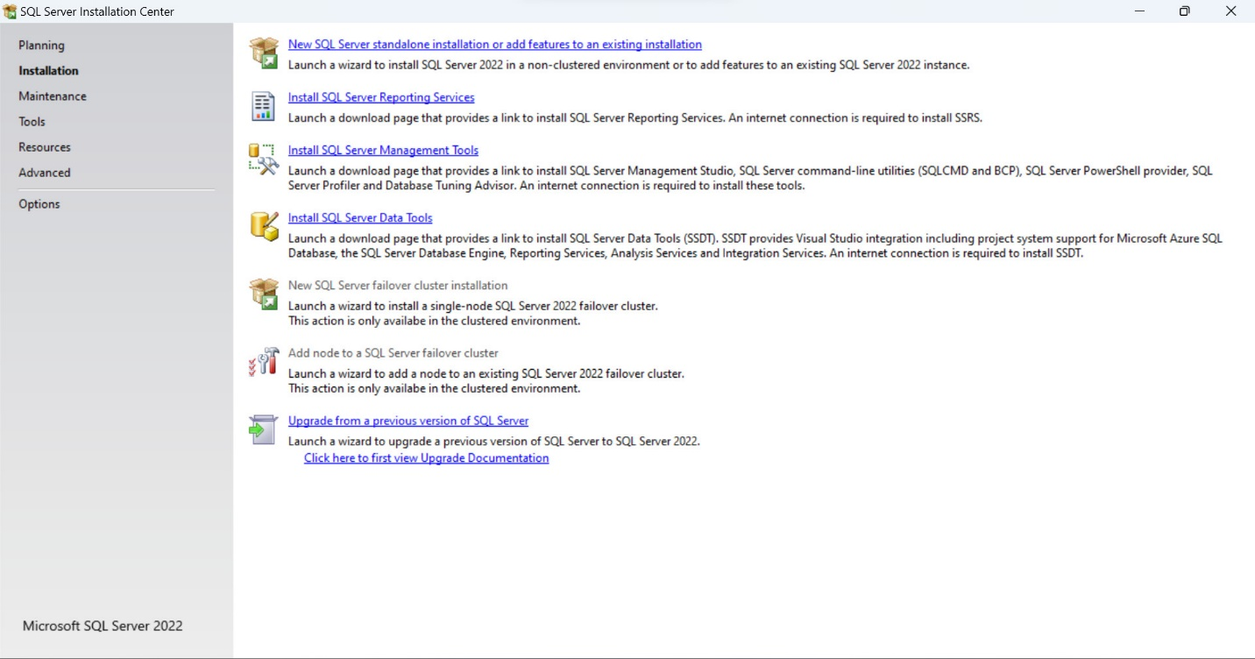

**Bước 3:** Tiếp theo ở mục Installation Type 🡪 chọn mục 2 🡪 chọn Server 🡪 chọn Next 🡪 chọn Analysis Services.

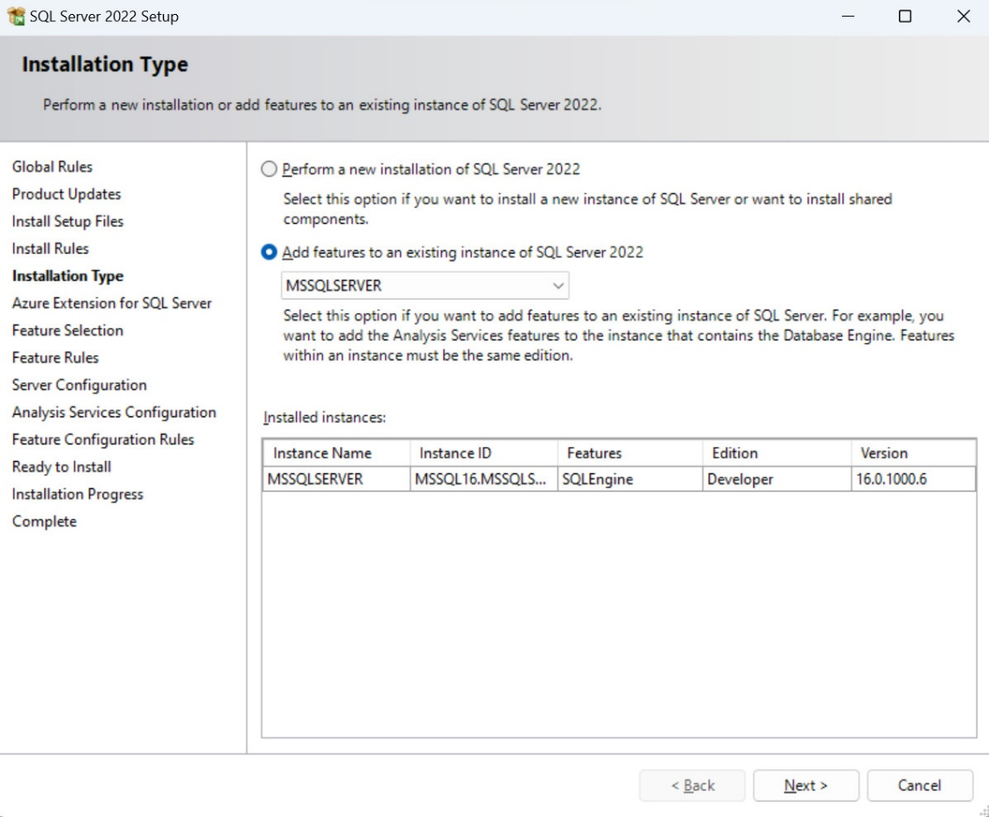

**Bước 4:** Bỏ chọn mục đầu tiên 🡪 chọn Next.

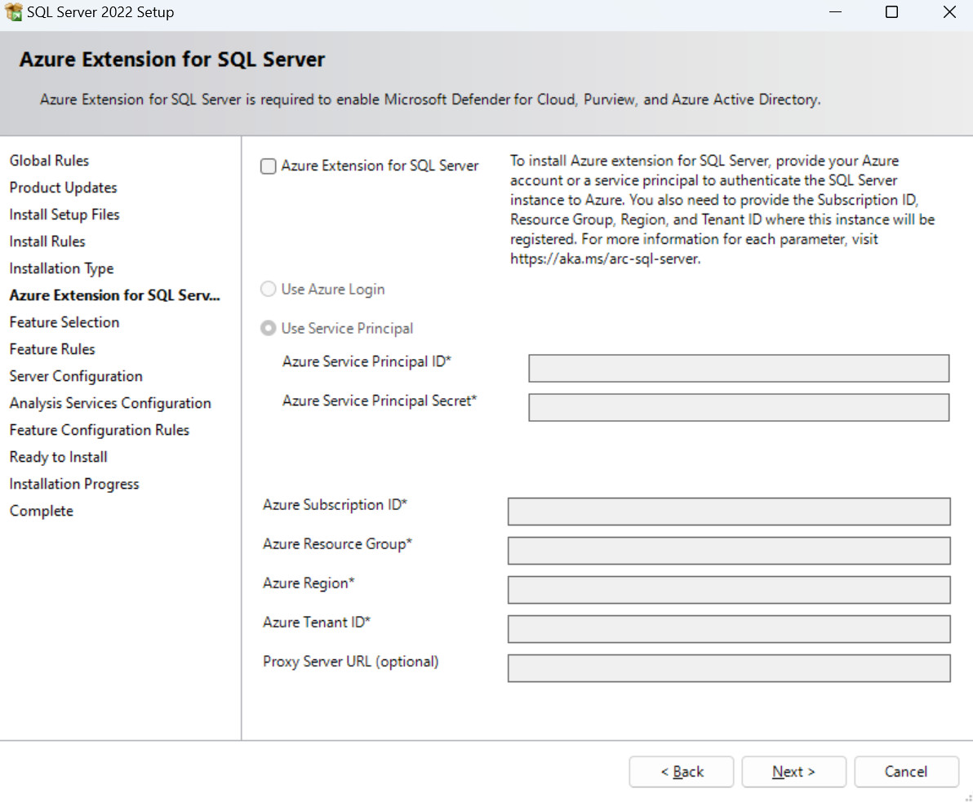

**Bước 5:** Nhấn Next đến mục Analysis Services Configuration 🡪 chọn Multidimensional Mode 🡪 chọn Add Current User 🡪 chọn Next.

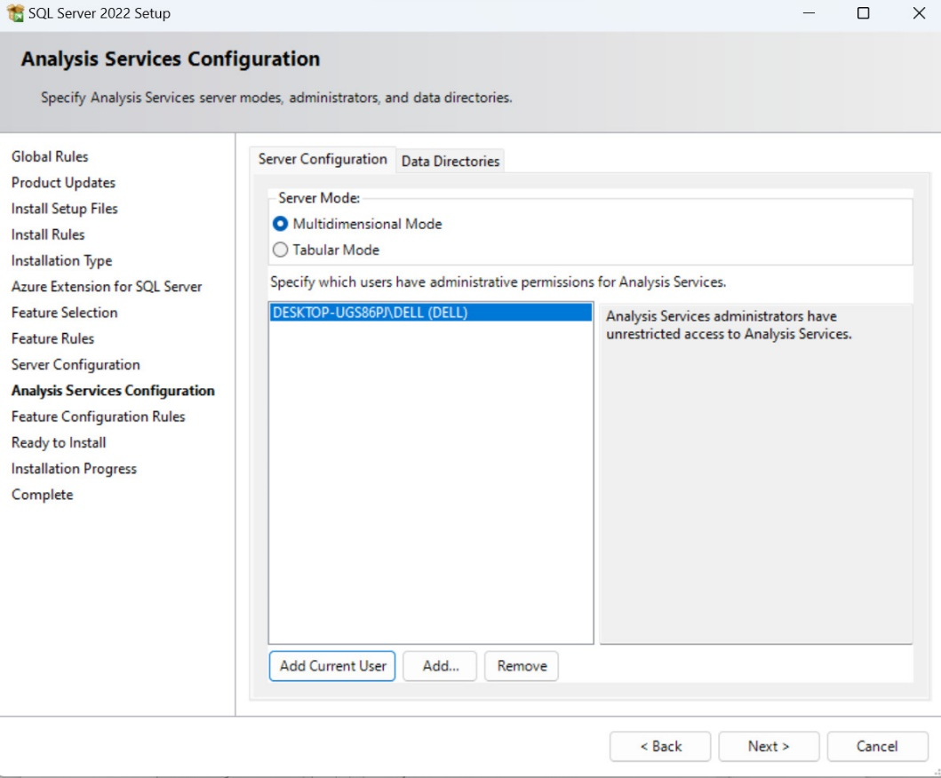

**Bước 6:** Đợi load ra User 🡪 Chọn Install.

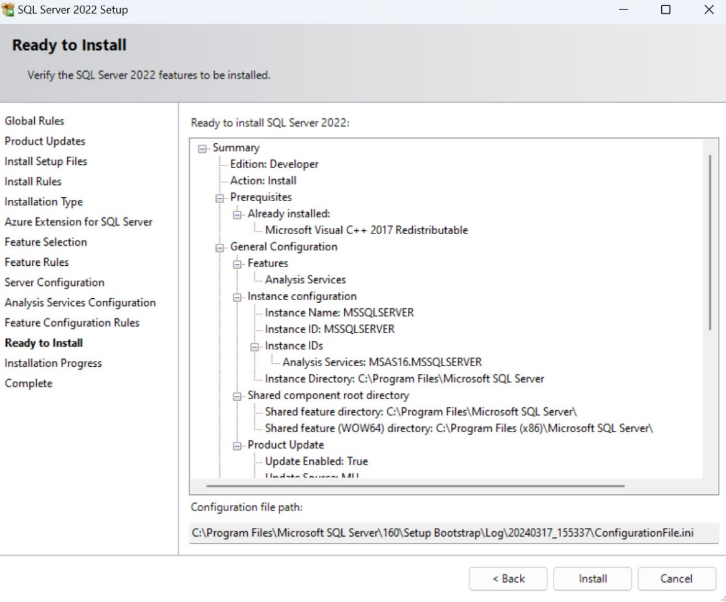

**Bước 7:** Hoàn tất thiết lập.

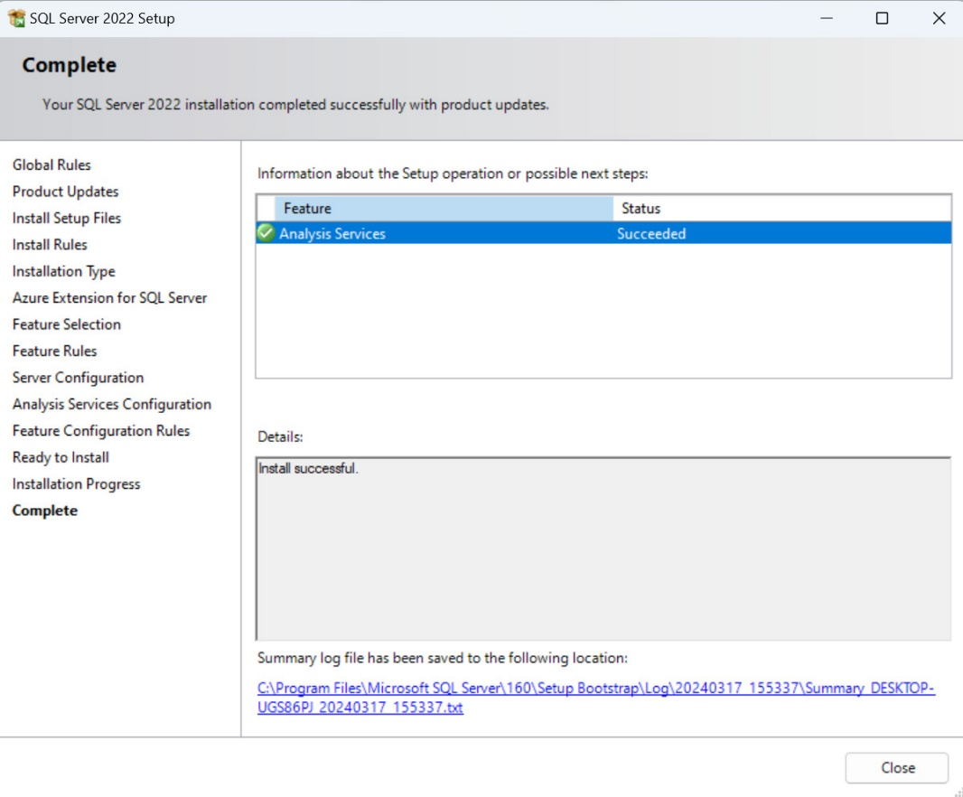

## **3.2. Tạo database**

**Bước 1:** Trên thanh tìm kiếm 🡪 chọn SQL Sever Management Studio 19.

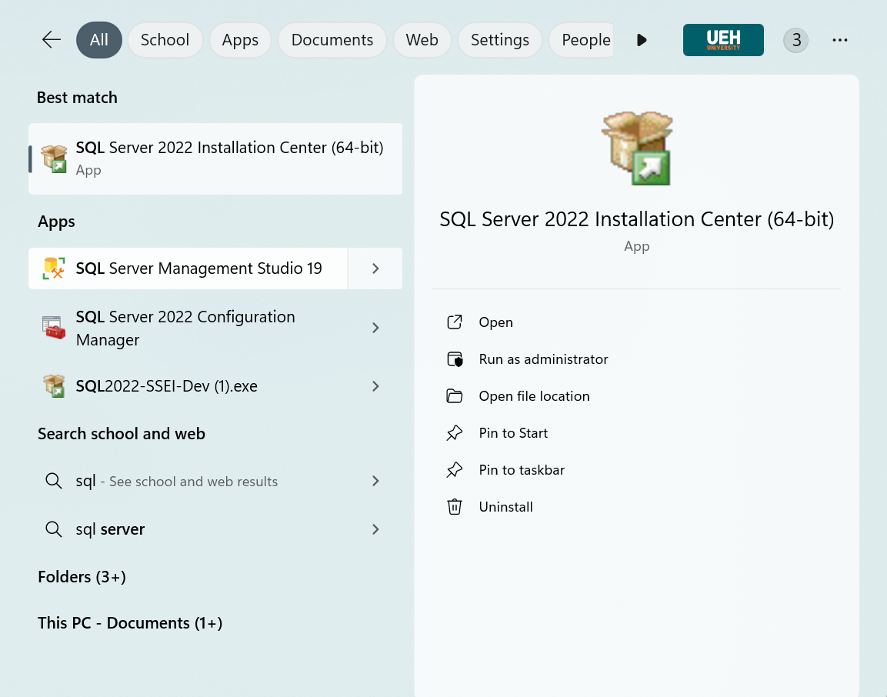

**Bước 2:** Chọn Database Engine 🡪 chọn Sever name 🡪 nhấn Connect.

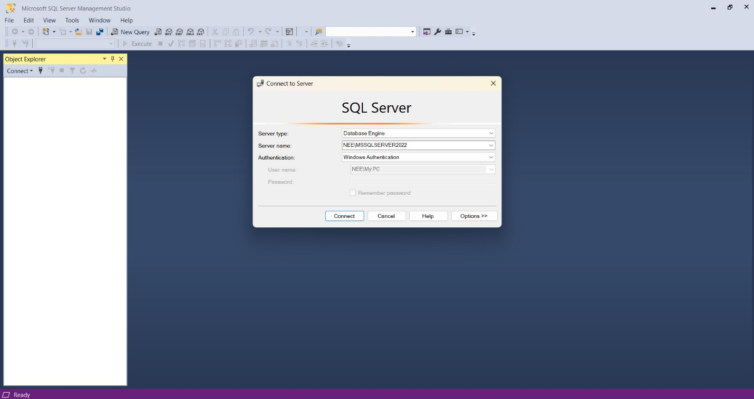

**Bước 3:** Kết nối thành công 🡪 chọn New Query.

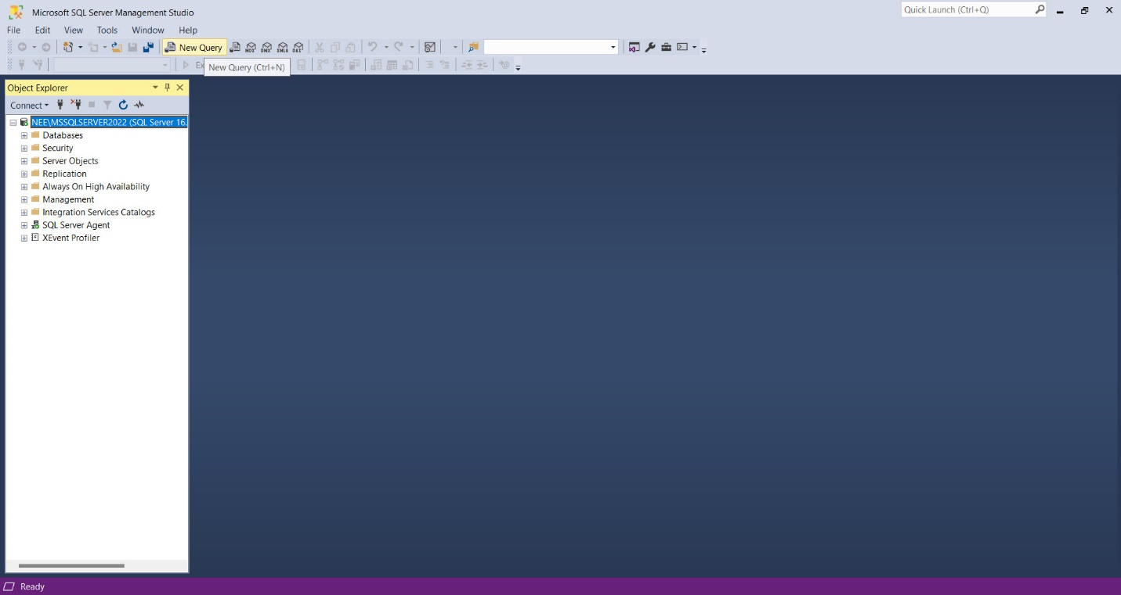

**Bước 4:** Tạo script và excute theo thứ tự từng mục.

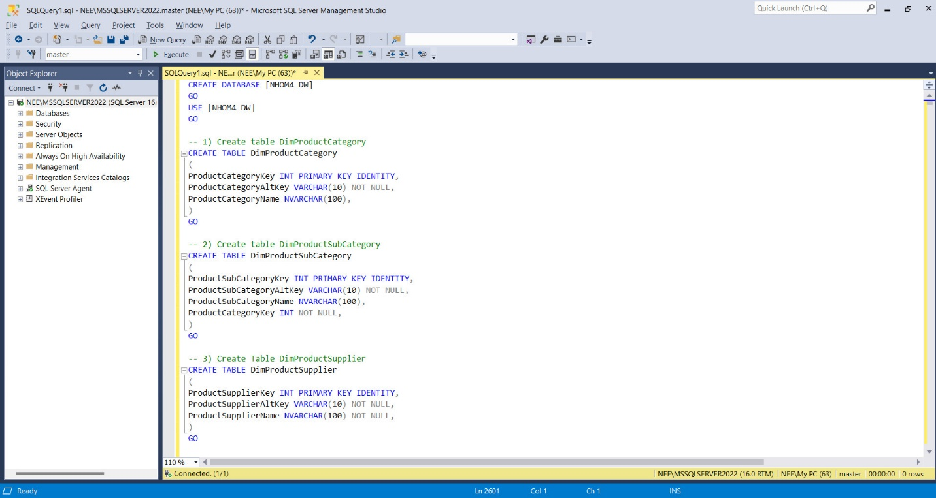

## **3.3. Cách thiết lập Visual Studio 2022 (Tải SSDT và Analysis Services extensions)**

**Bước 1:** Vào thanh tìm kiếm chọn Visual Studio Insaller

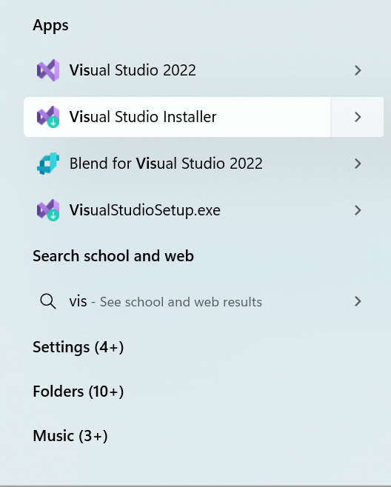

**Bước 2:** Ở tab Installed 🡪 chọn Modify.

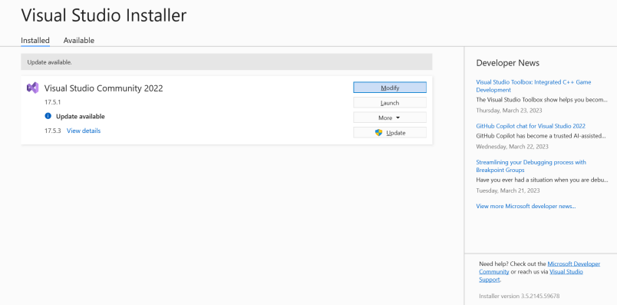

**Bước 3:** Trong danh sách Workloads 🡪 chọn Data storage and processing 🡪 sau đó cài đặt.

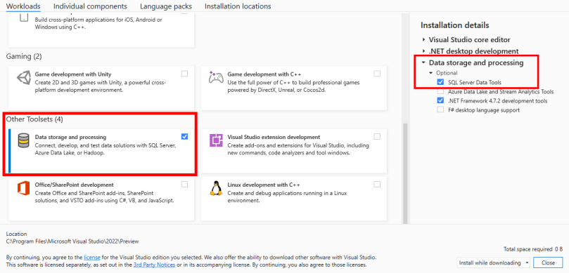

**Bước 4:** Lên Google tìm từ khóa Microsoft Analysis Services Projects 2022.

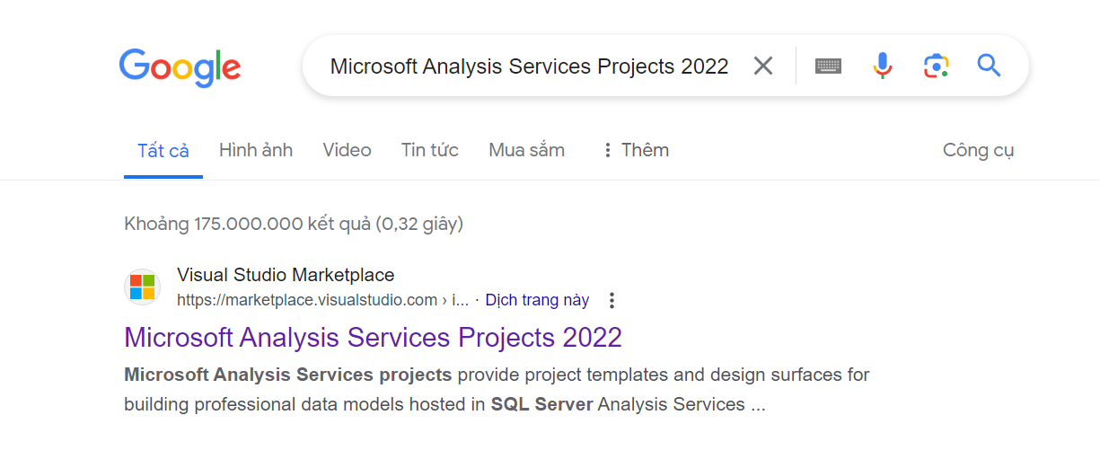

**Bước 5:** Nhấn Get Started 🡪 Hoàn tất tải Analysis Services cho Visual Studio.

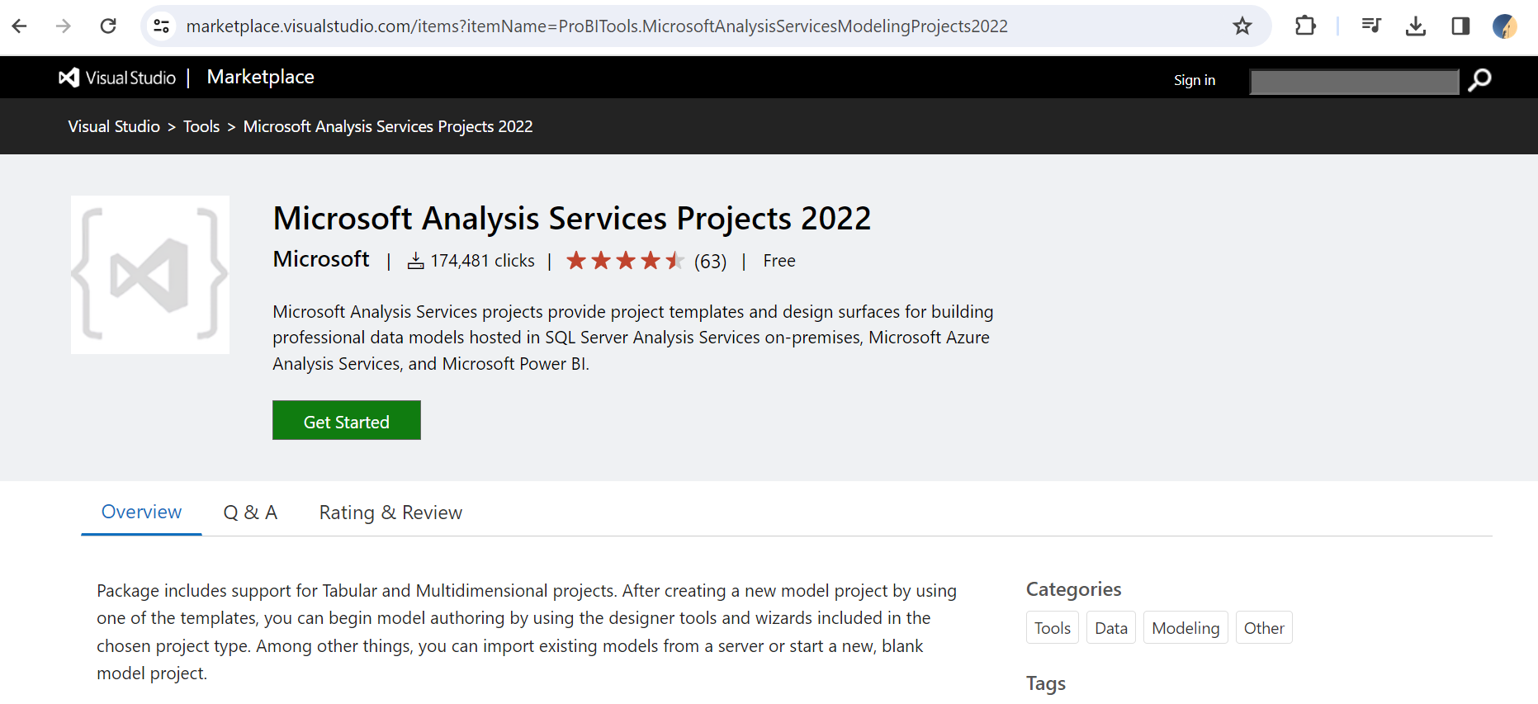

## **3.4. Tạo data warehouse**

**Bước 1:** Mở Visual Studio 2022

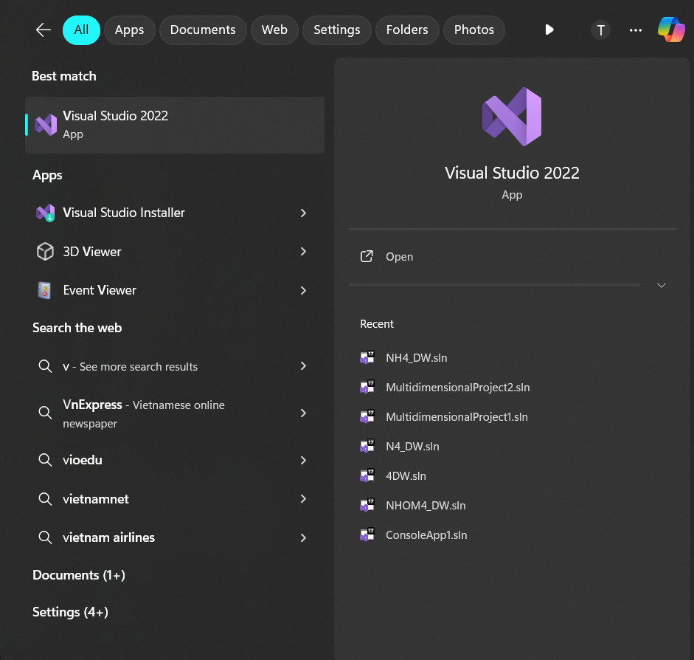

**Bước 2:** Chọn Create a new project.

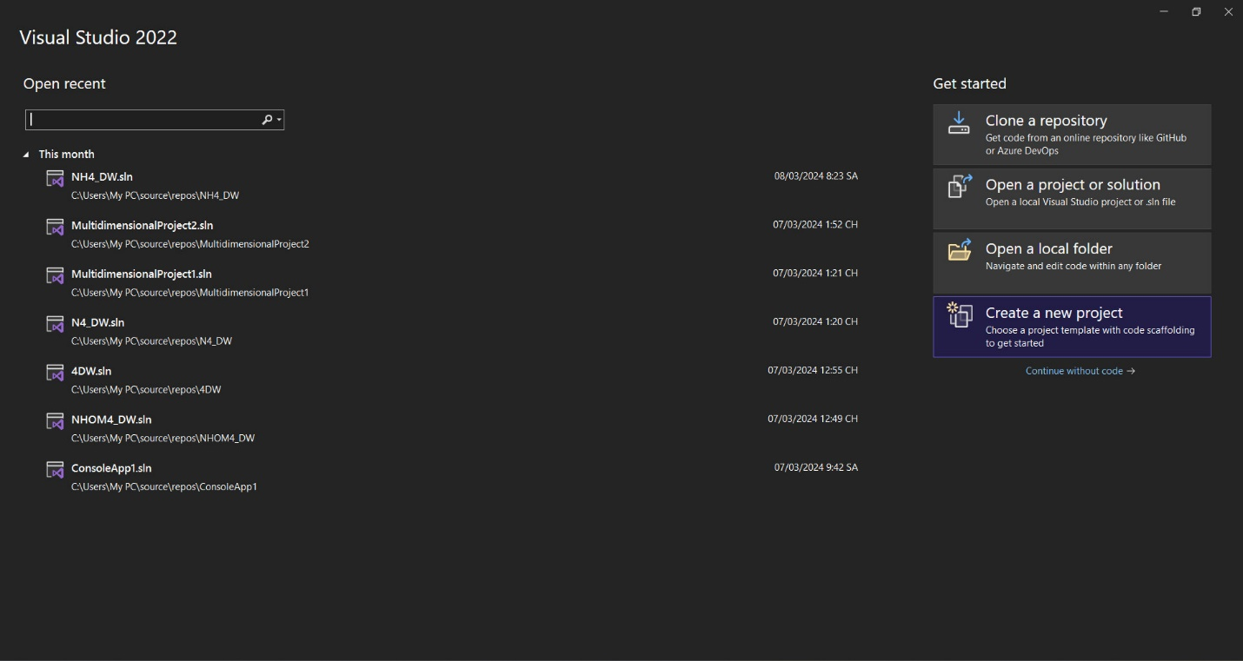

**Bước 3:** Chọn Analysis Service Multidimensional Project 🡪 chọn Next.

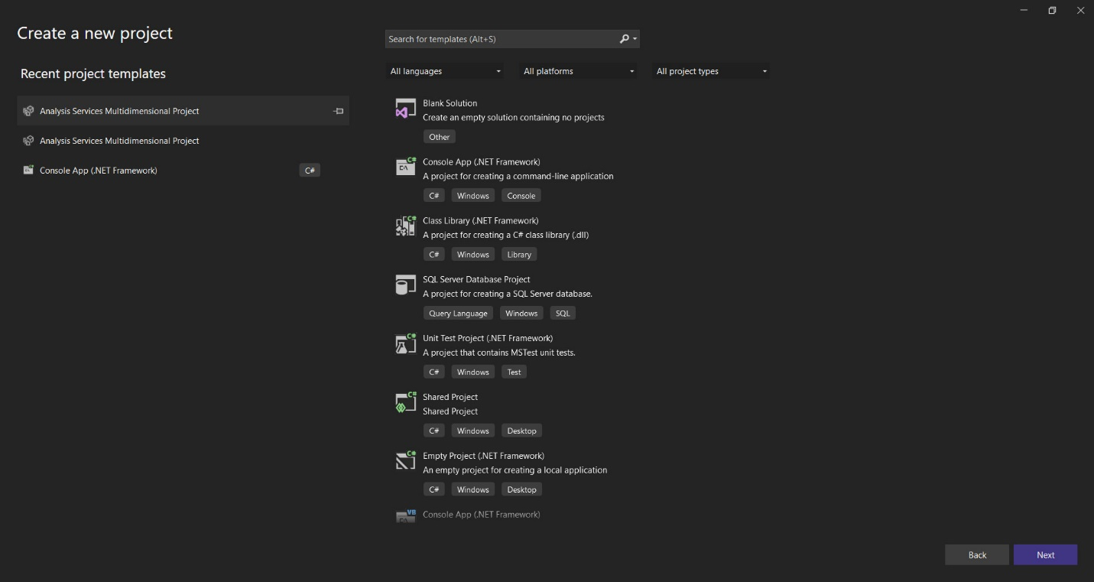

**Bước 4:** Đặt tên project 🡪 chọn Create.

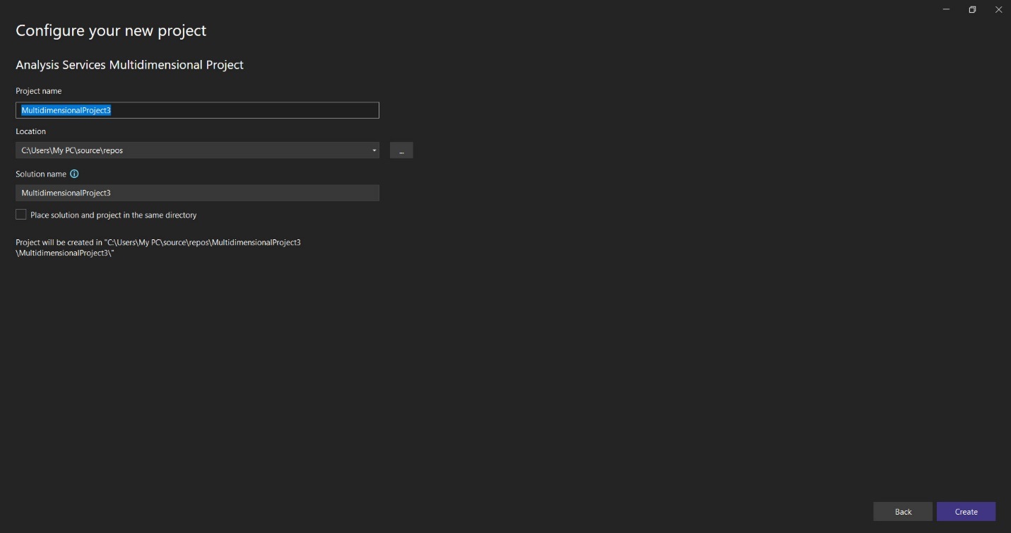

**Bước 5:** Nhấn chuột phải ở mục Data Sources 🡪 chọn New Data Source.

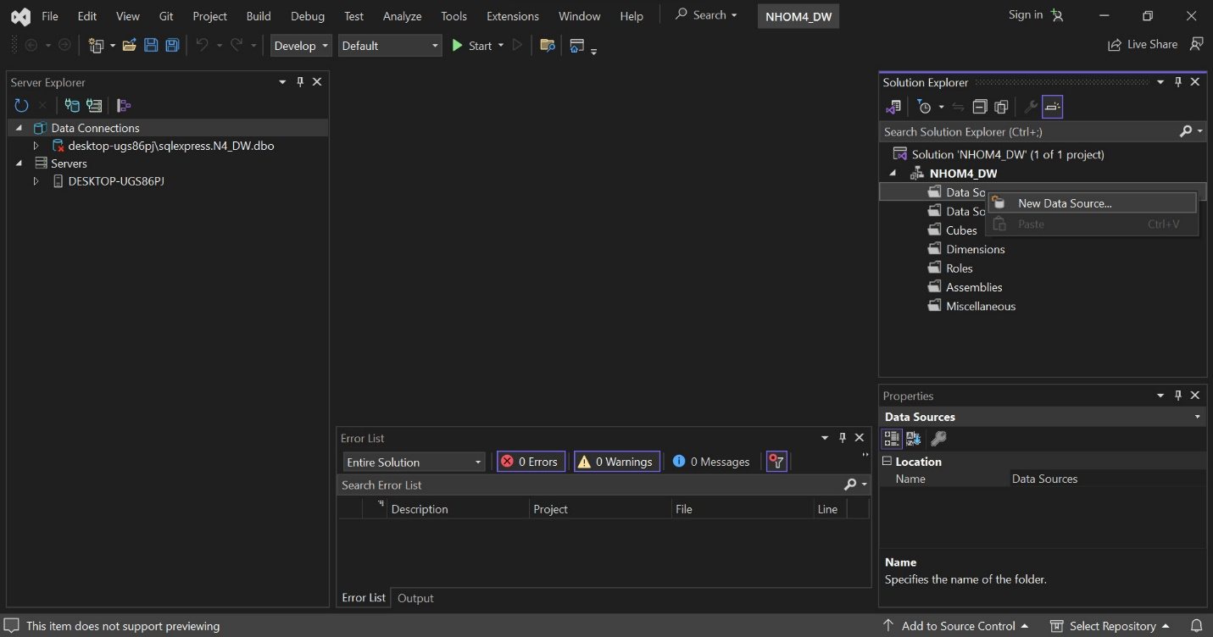

**Bước 6:** Chọn mục 2 🡪 chọn New.

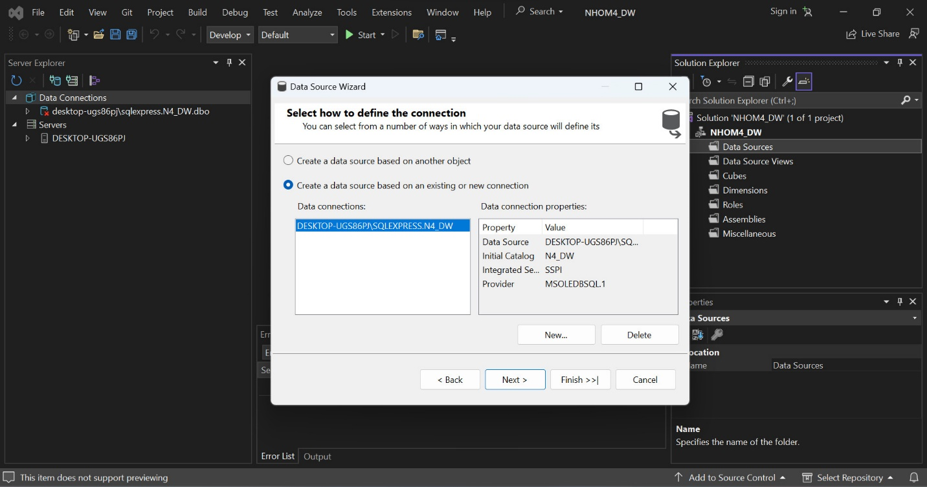

**Bước 7:** Ở mục Provider chọn như hình 🡪 sau đó nhập tên Sever của máy 🡪 ở mục Initial catalog 🡪 chọn database đã tạo.

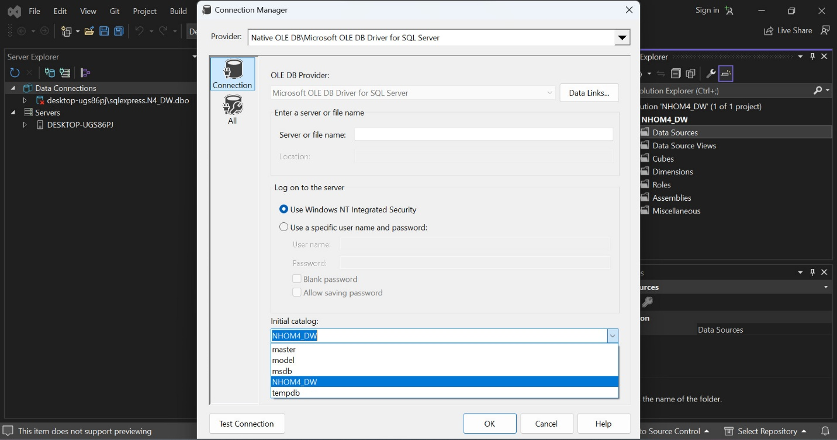

**Bước 8:** Nhấn Next 🡪 chọn mục 2 🡪 chọn Next.

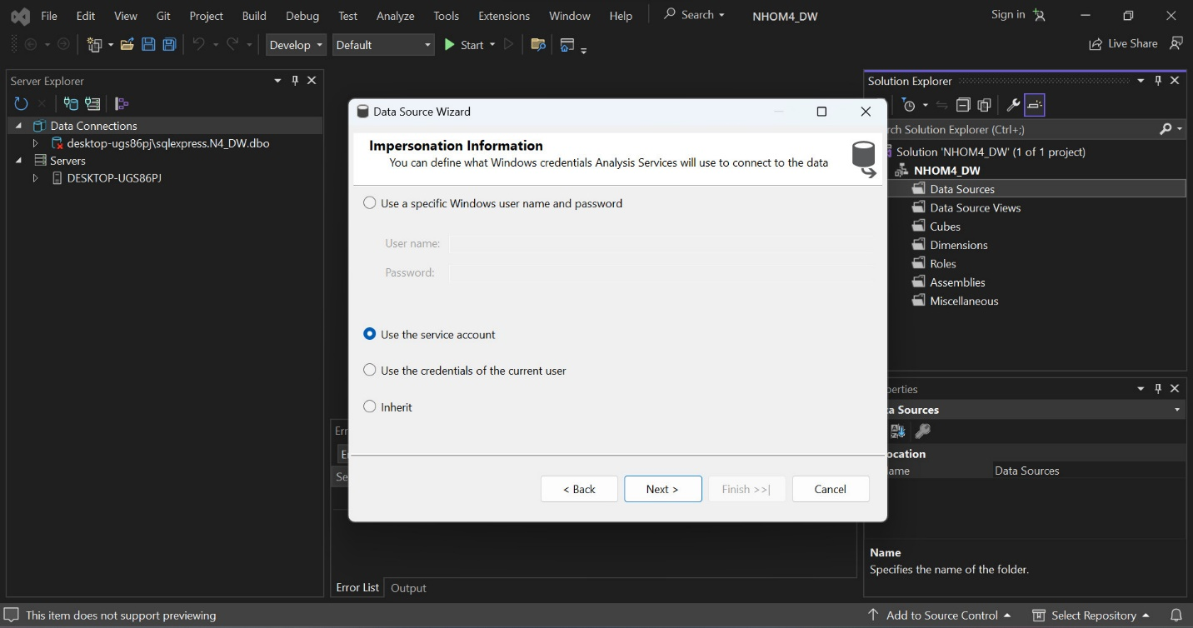

**Bước 9:** Đặt tên cho Data source name 🡪 chọn Finish.

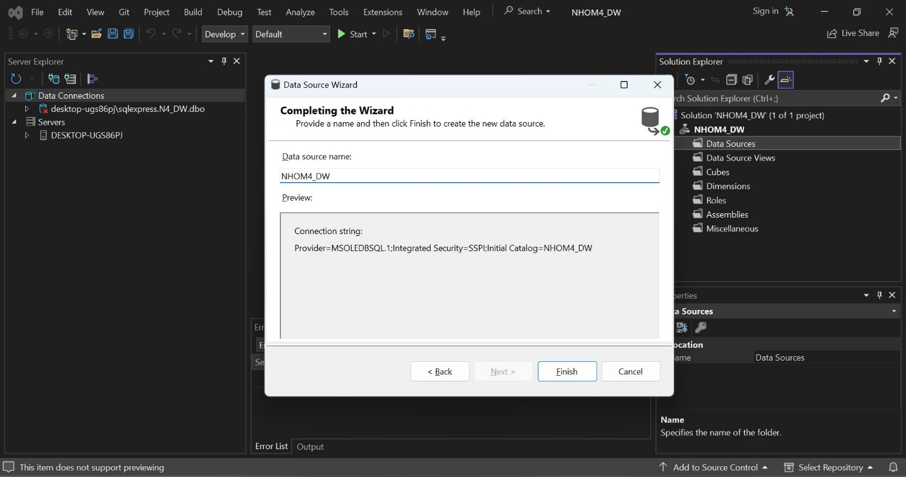

**Bước 10:** Ở mục Data Source View nhấn chuột phải chọn New Data Source View.

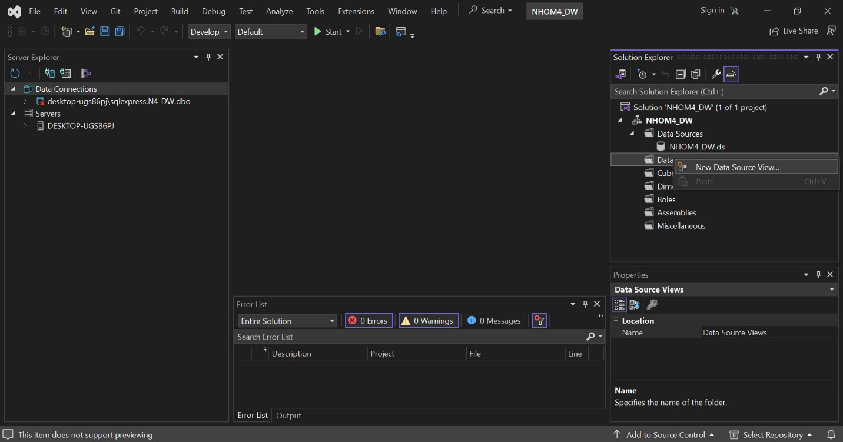

**Bước 11:** Nhấn Next.

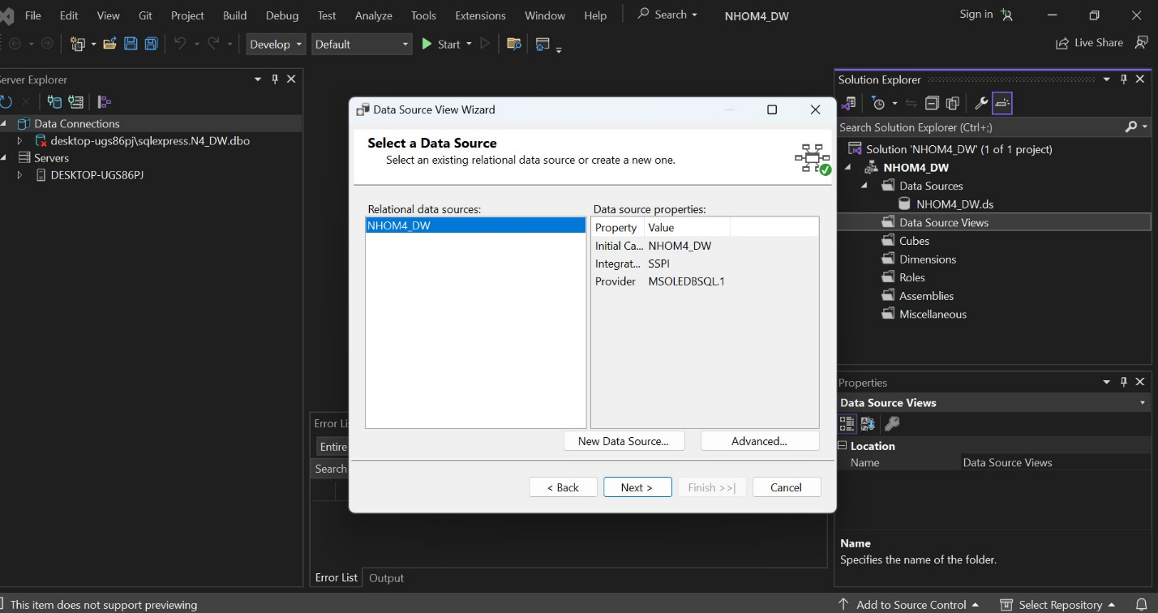

**Bước 12:** Nhấn dấu >> để chuyển các bảng qua cột bên phải 🡪 nhấn Next.

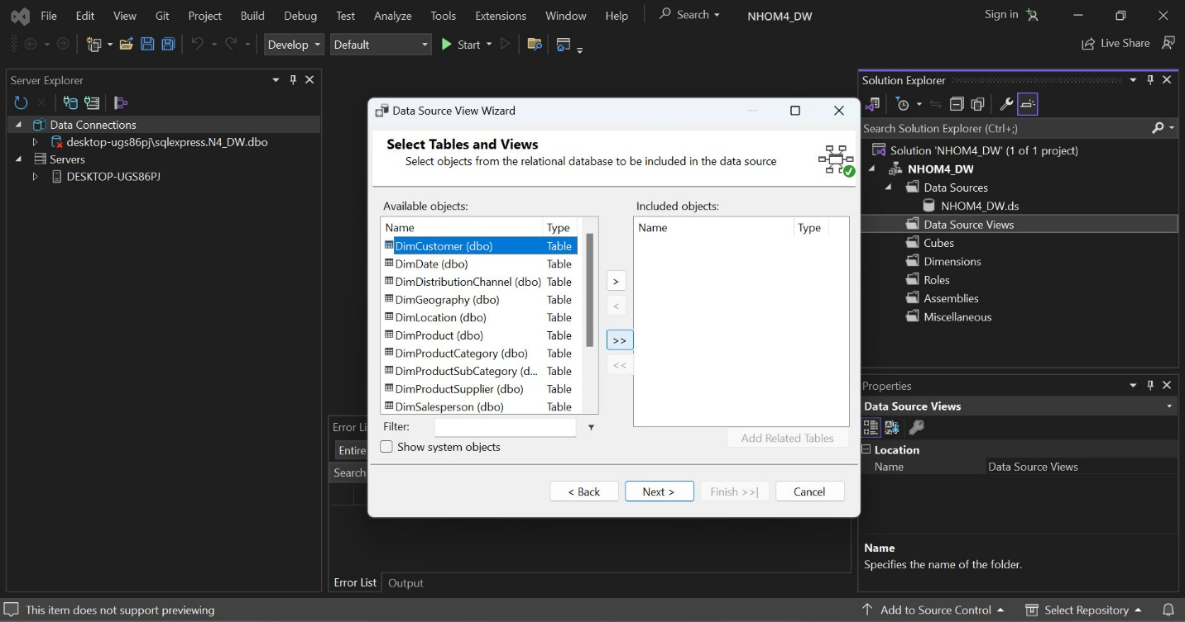

**Bước 13:** Đặt tên cho Data Source View 🡪 chọn Finish.

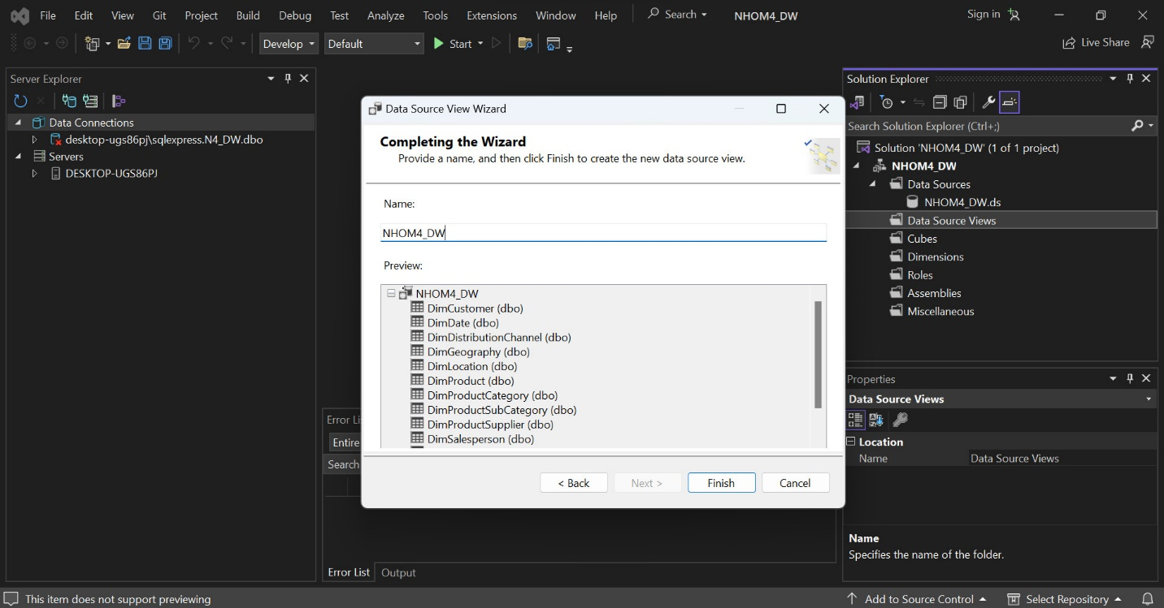

**Bước 14:** Ở mục Cube nhấn chuột phải chọn New Cube.

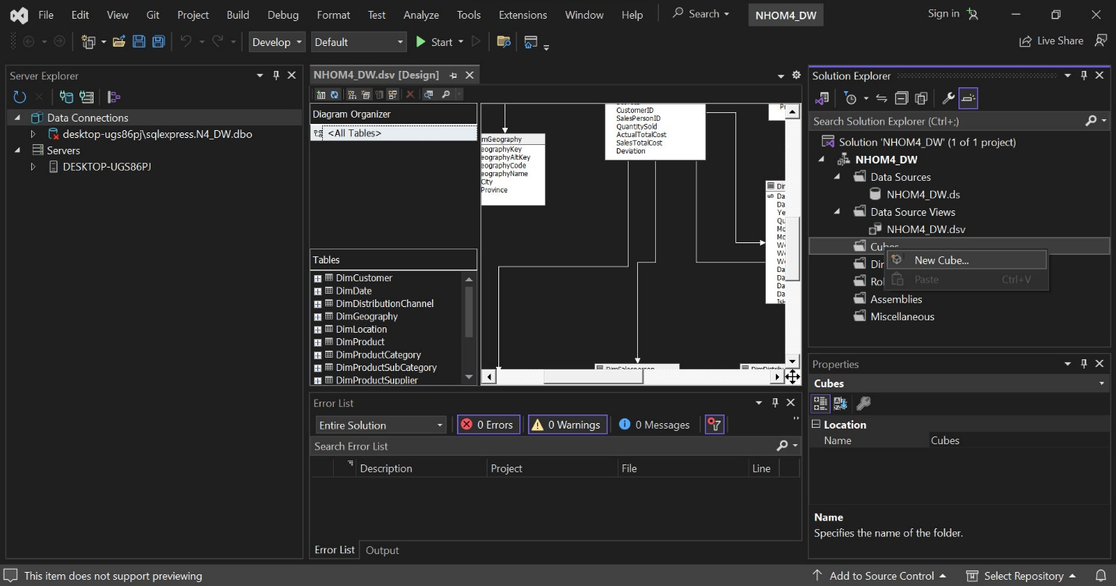

**Bước 15:** Kéo xuống dưới chọn bảng Fact 🡪 chọn Next.

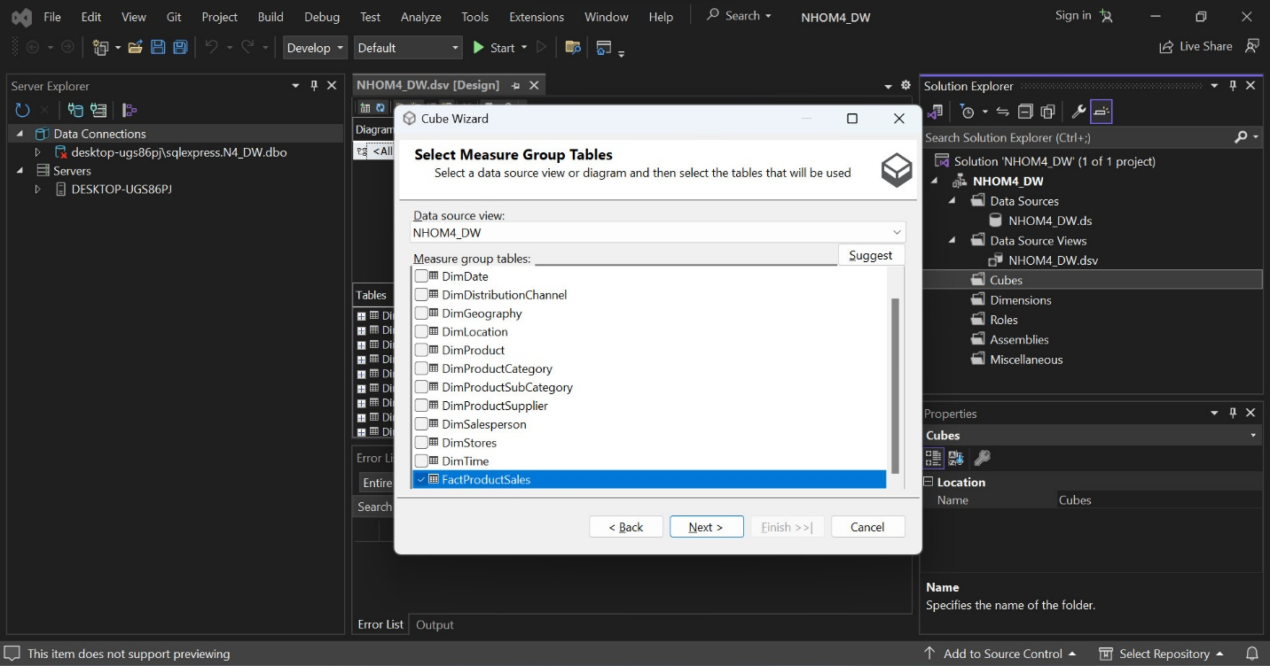

**Bước 16:** Nhấn Next.

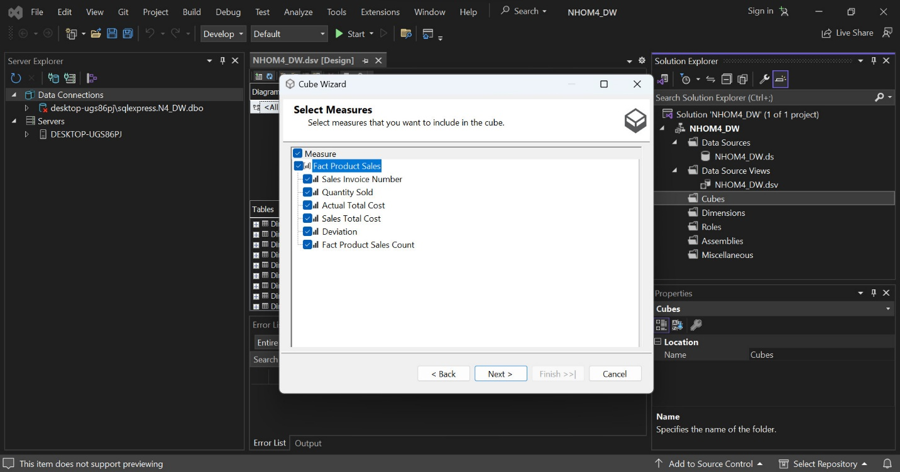

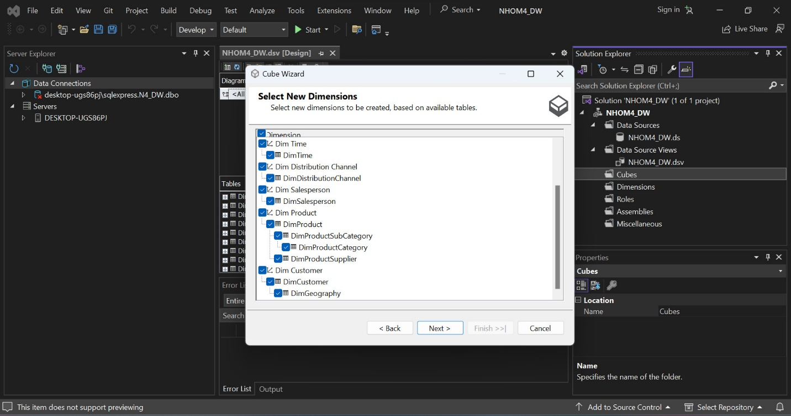

**Bước 17:** Đặt tên cho Cube 🡪 chọn Finish.

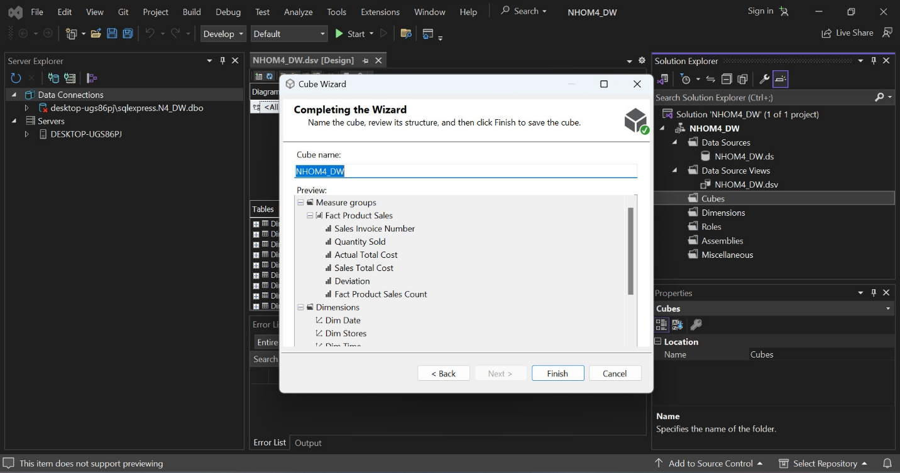

**Bước 18:** Ở mục Dimensions lần lượt chọn các bảng Dim 🡪 đầu tiên chọn Dim Date.

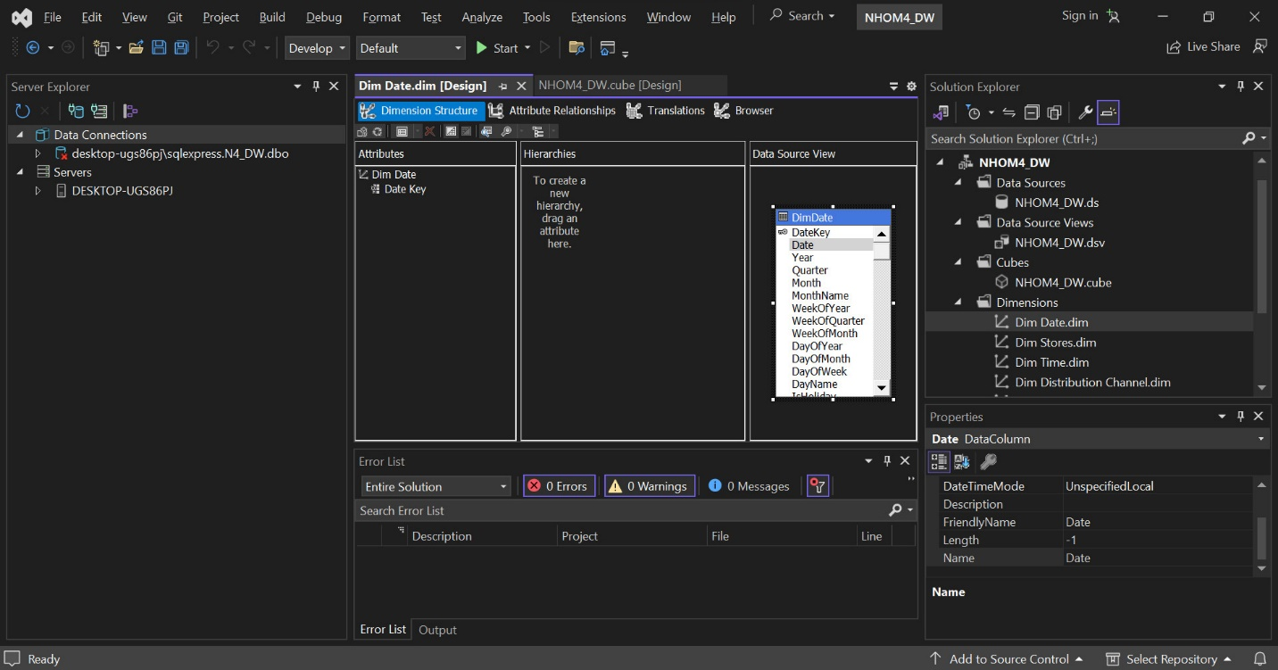

**Bước 19:** Kéo thả các thuộc tính trừ khóa chính của bảng Dim Date qua bên cột Attributes.

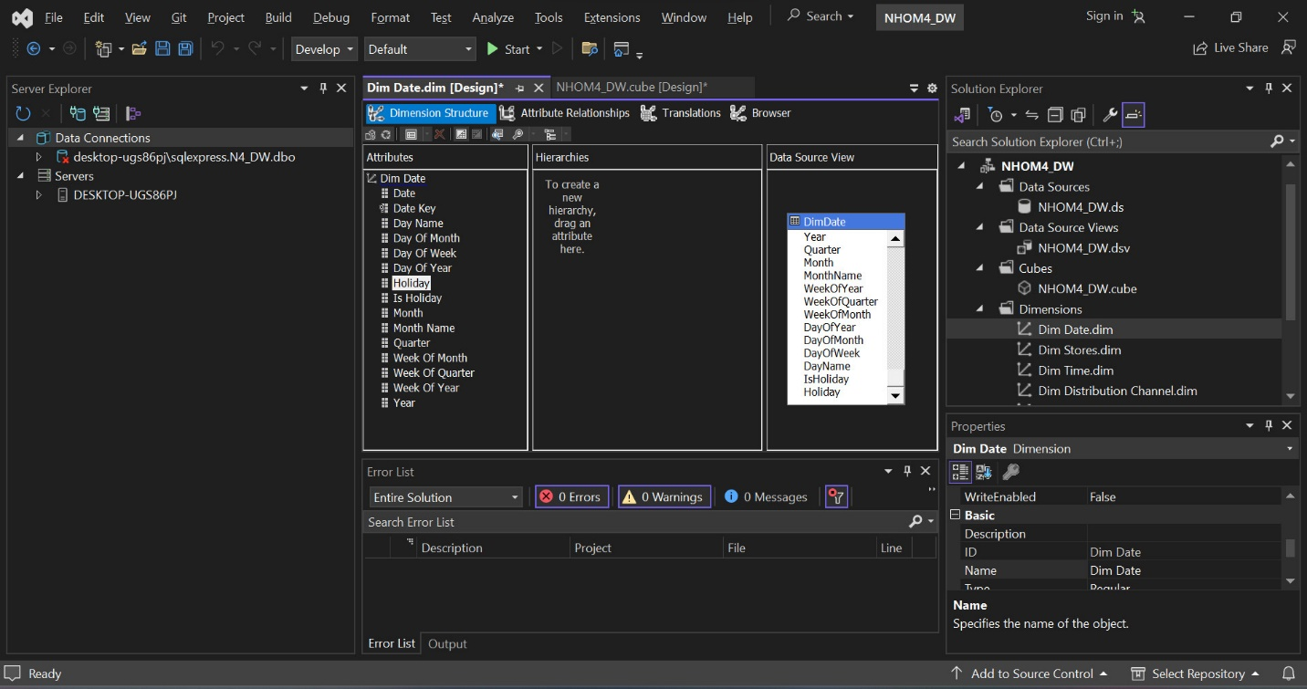

**Bước 20:** Chọn bảng Dim Stores 🡪 Kéo thả Hierachy và các thuộc tính qua bên cột Attributes như hình.

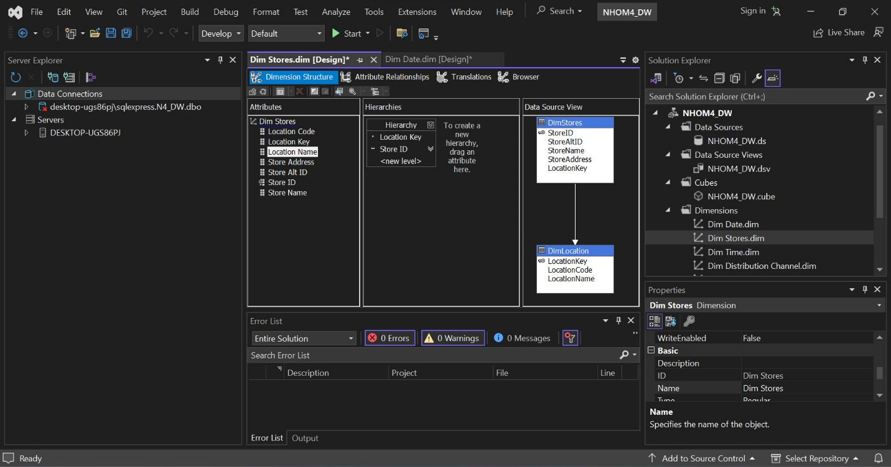

**Bước 21:** Ở mục Attribute Relationships nhấn chuột phải vào Location Key 🡪 chọn New Attribute Relationships.

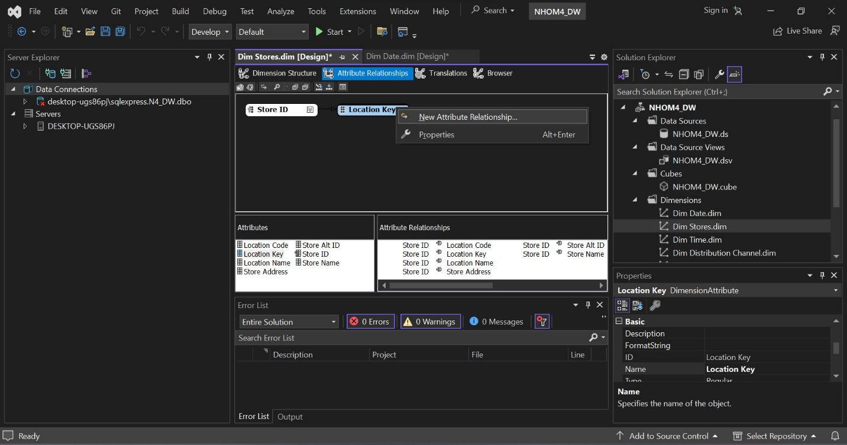

**Bước 22:** Thêm các thuộc tính còn thiếu vào được như hình sau.

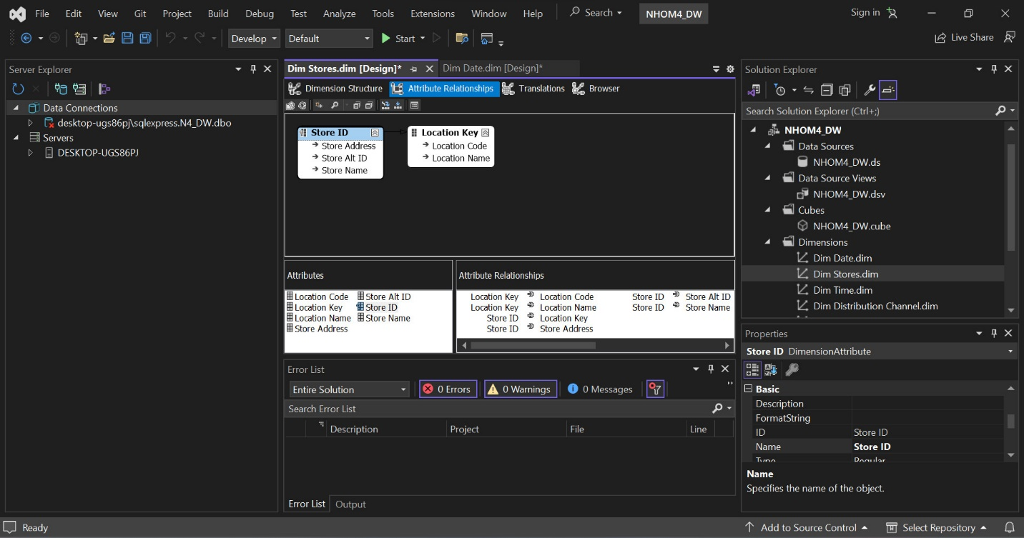

**Bước 23:** Chọn bảng Dim Time 🡪 tương tự kéo các thuộc tính qua cột Attributes.

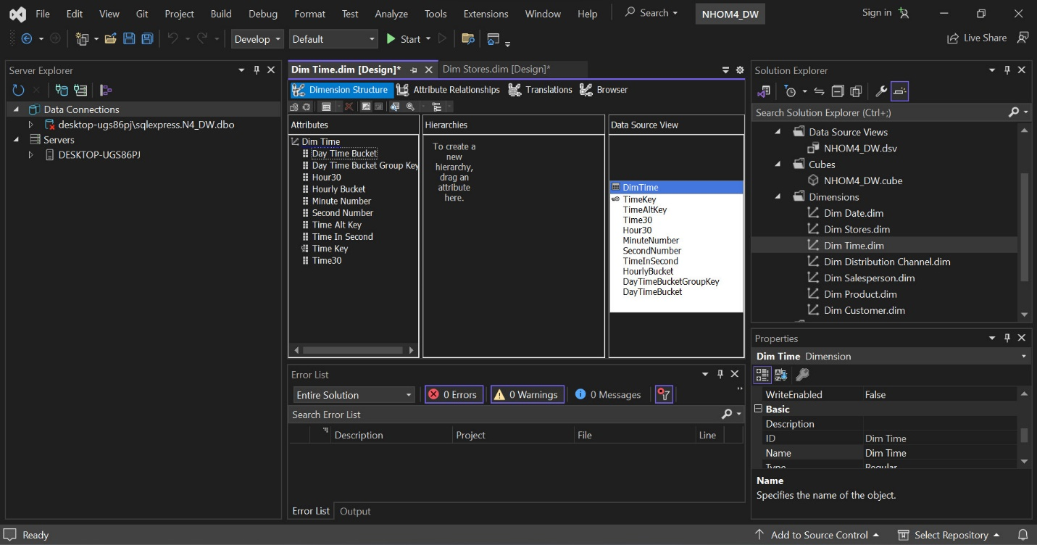

**Bước 24:** Chọn bảng Dim Distribution Channel 🡪 tương tự kéo các thuộc tính qua cột Attributes.

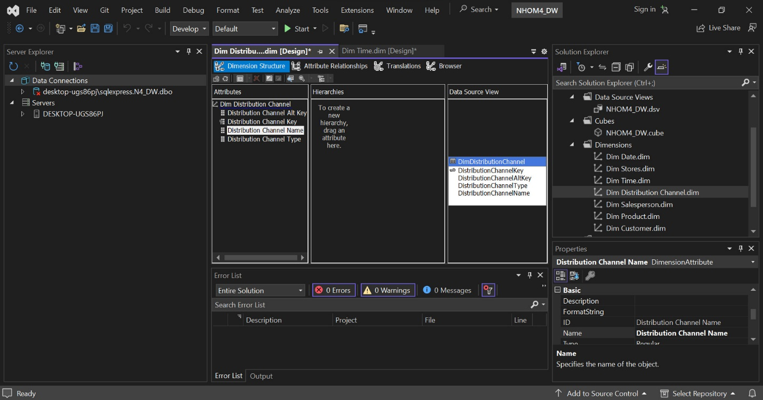

**Bước 25:** Chọn bảng Dim Salesperson 🡪 tương tự kéo các thuộc tính qua cột Attributes.

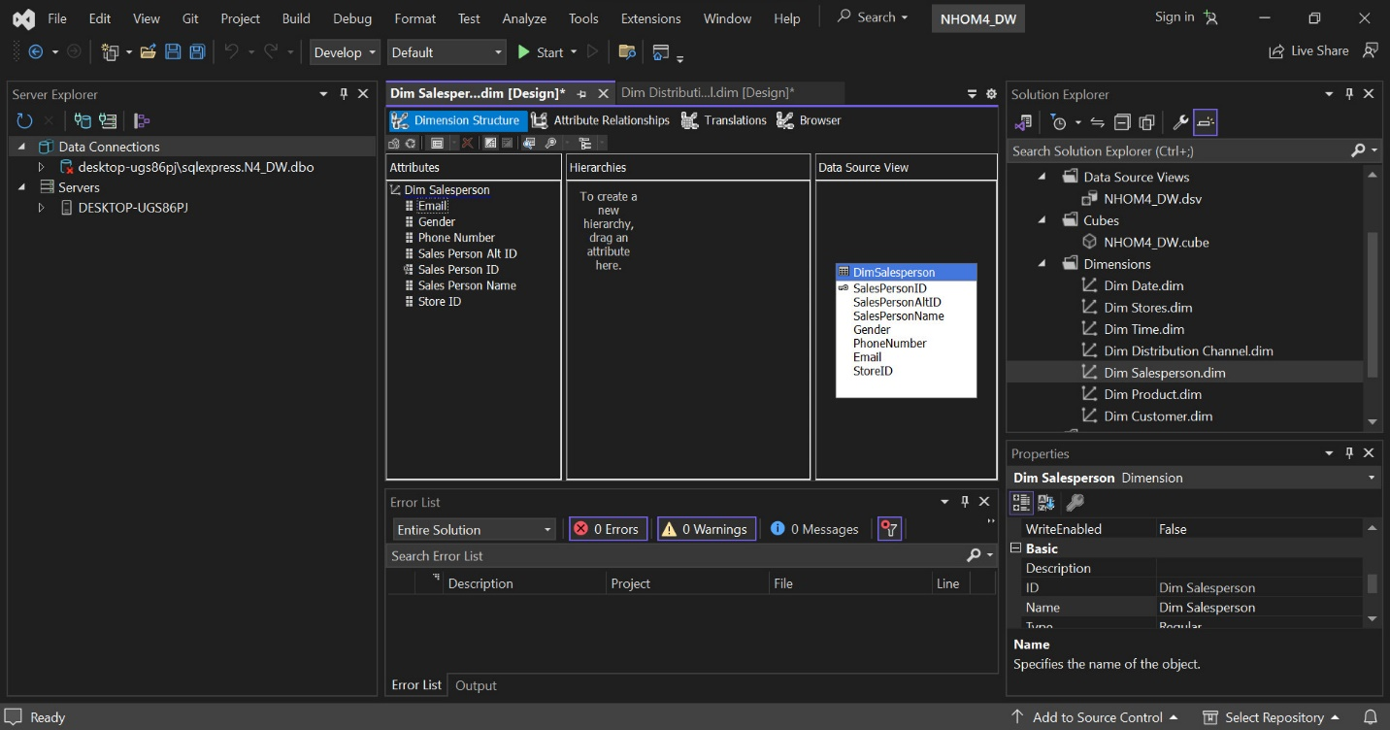

**Bước 26:** Chọn bảng Dim Product 🡪 tương tự tạo Hierachy và kéo các thuộc tính qua cột Attributes.

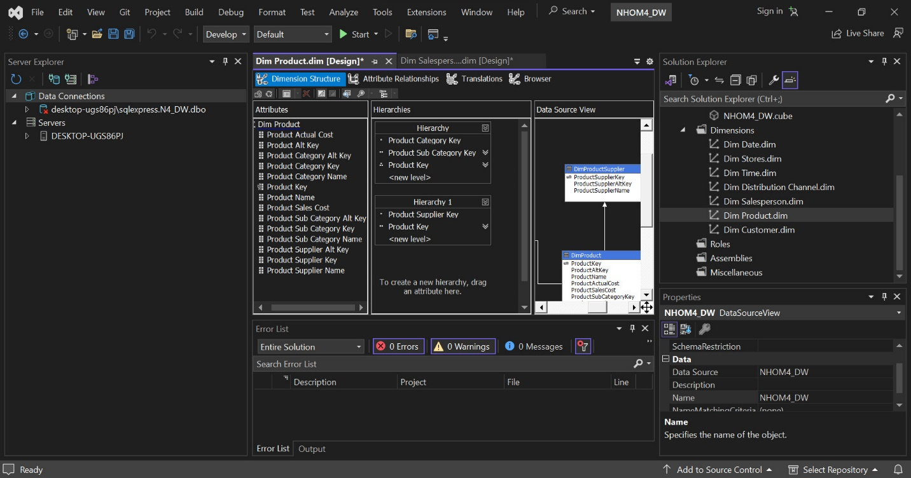

**Bước 27:** Ở tab Attribute Relationships 🡪 lần lượt nhấn chuột phải vào Product Supplier Key, Product Sub Category Key, Product Category Key 🡪 chọn New Attribute Relationships 🡪 sau đó thêm các thuộc tính còn thiếu.

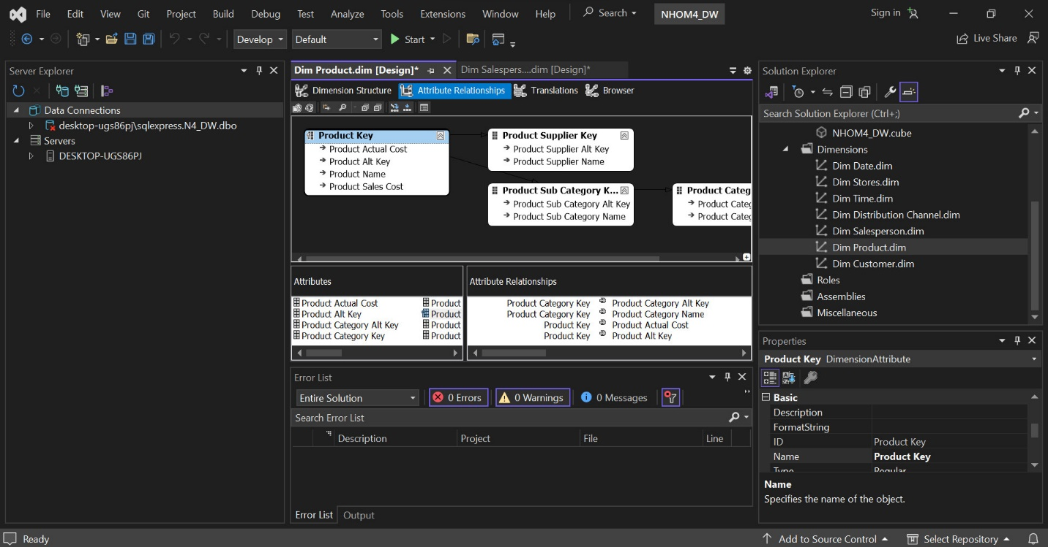

**Bước 28:** Chọn bảng Dim Customer 🡪 tương tự tạo Hierachy và kéo các thuộc tính qua cột Attributes.

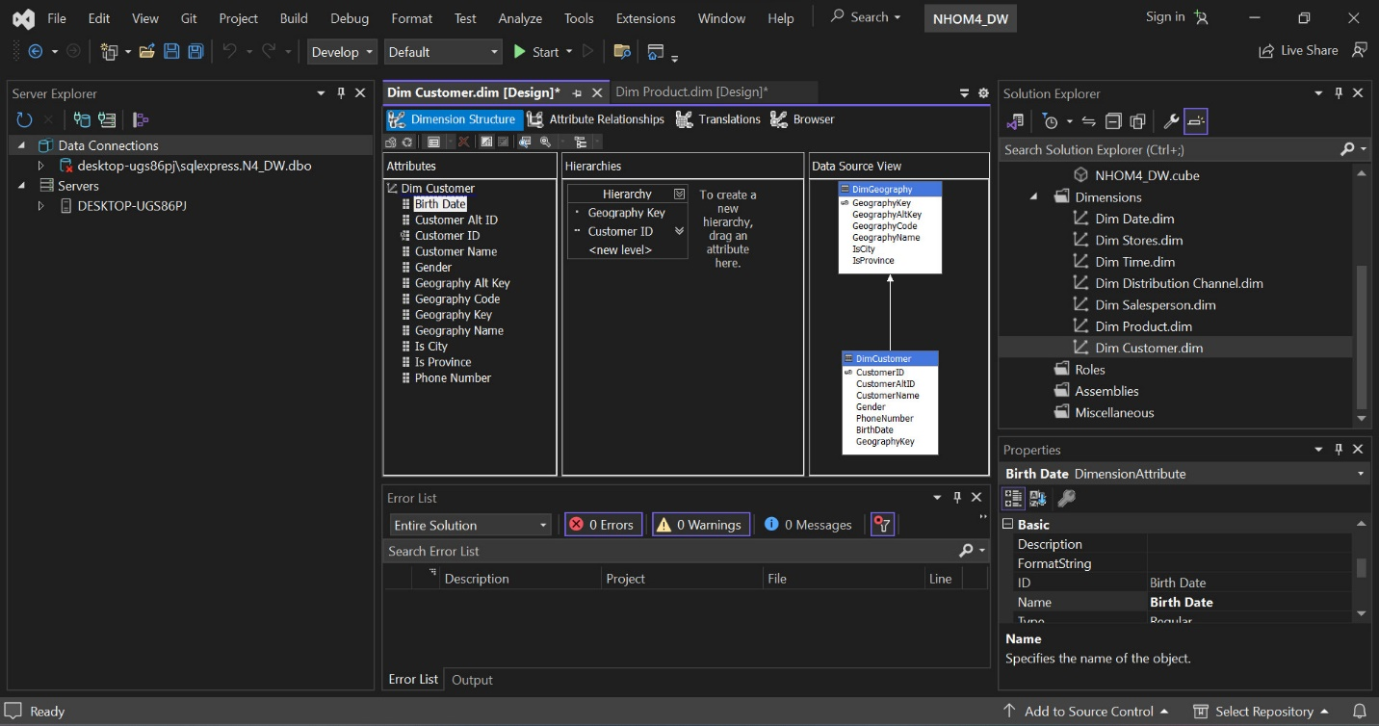

**Bước 29:** Ở tab Attribute Relationships 🡪 nhấn chuột phải vào Geography Key 🡪 chọn New Attribute Relationships 🡪 sau đó thêm các thuộc tính còn thiếu.

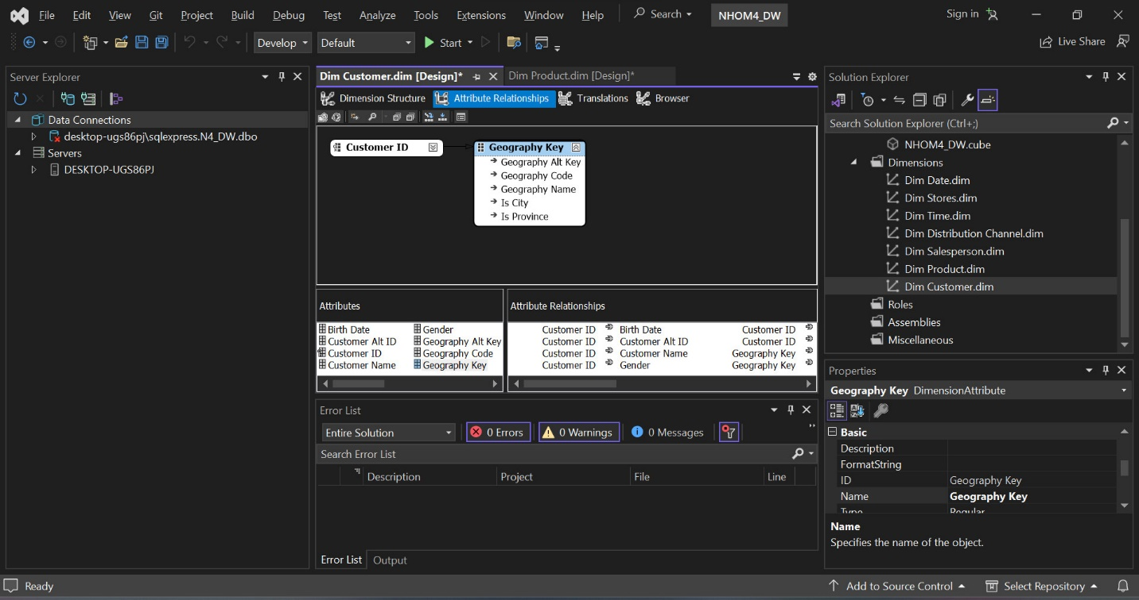

**Bước 30:** Nhấn chuột phải vào tên Solution 🡪 chọn Properties.

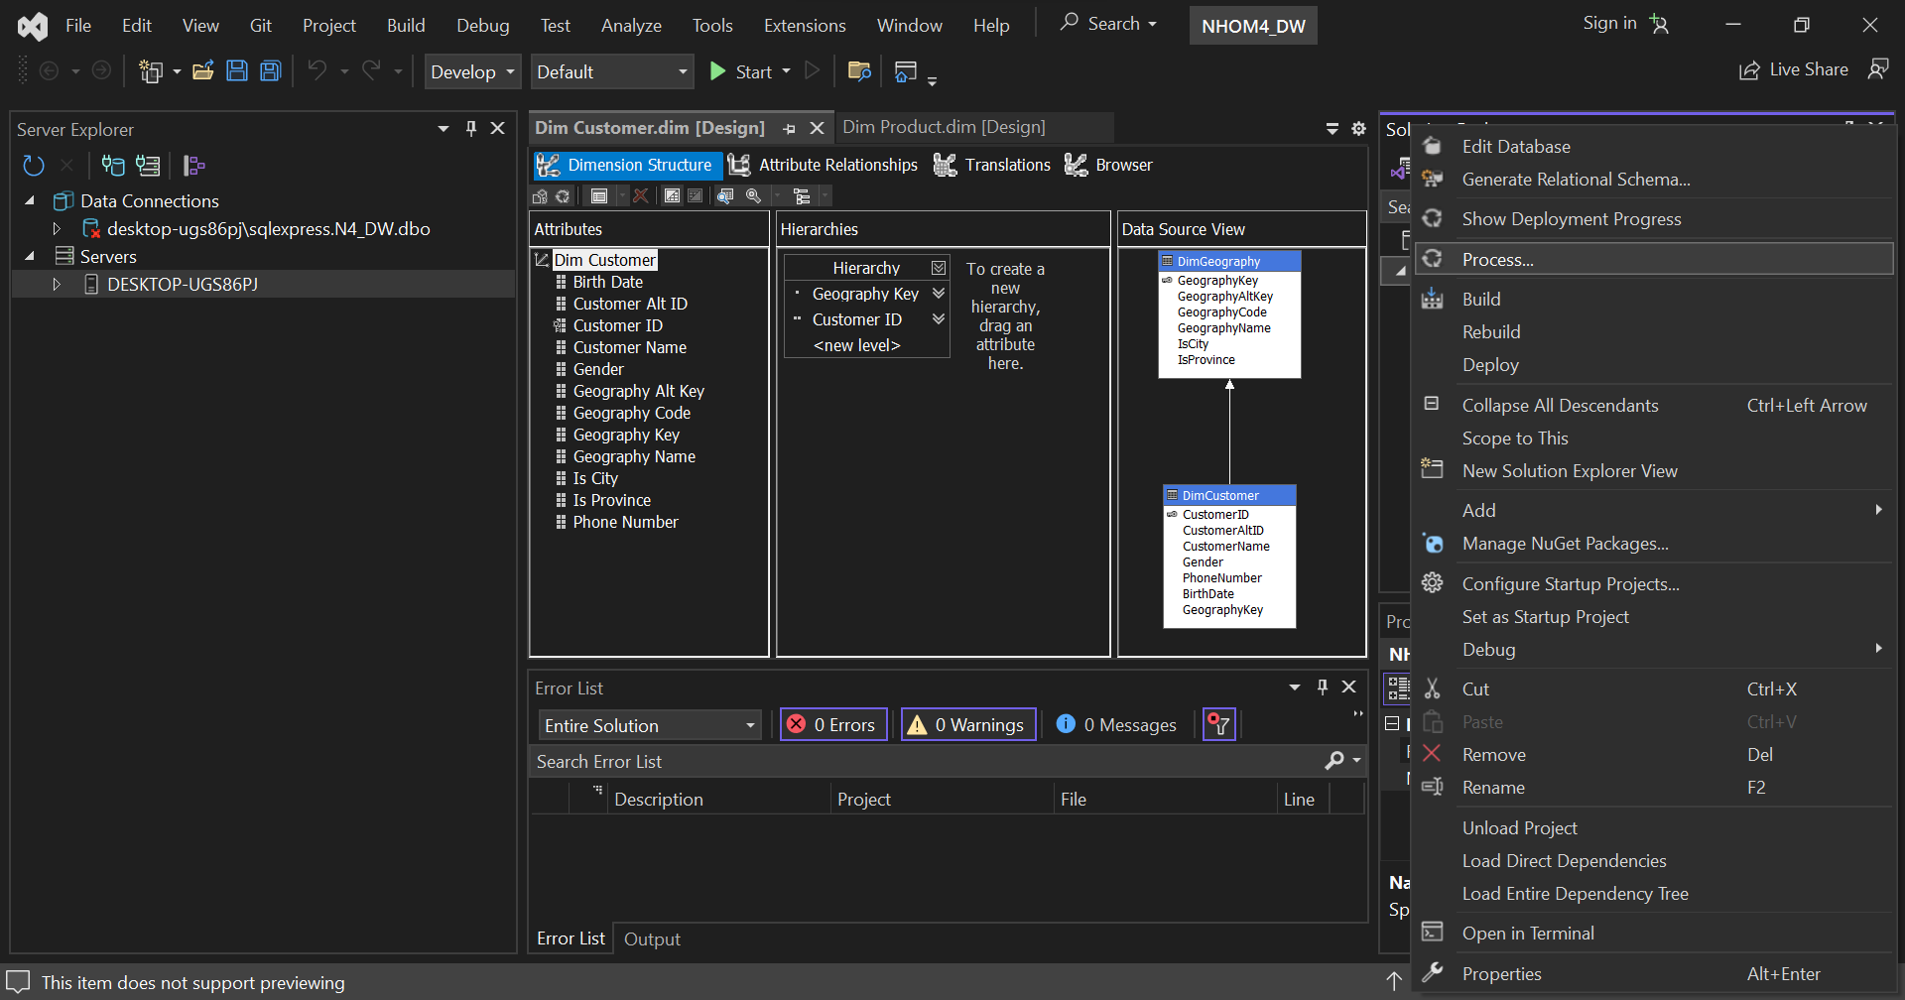

**Bước 31:** Ở mục Deployment chọn tên Sever và Database tương ứng 🡪 nhấn OK.

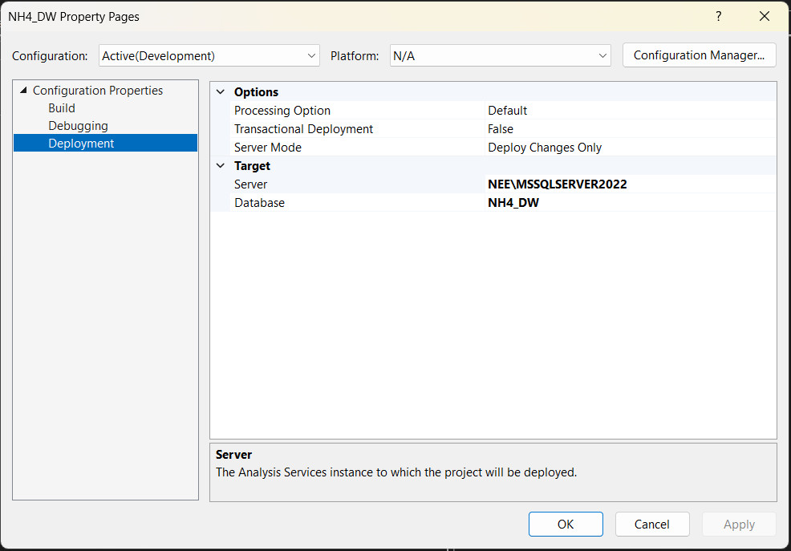

**Bước 32:** Nhấn Deploy thử.

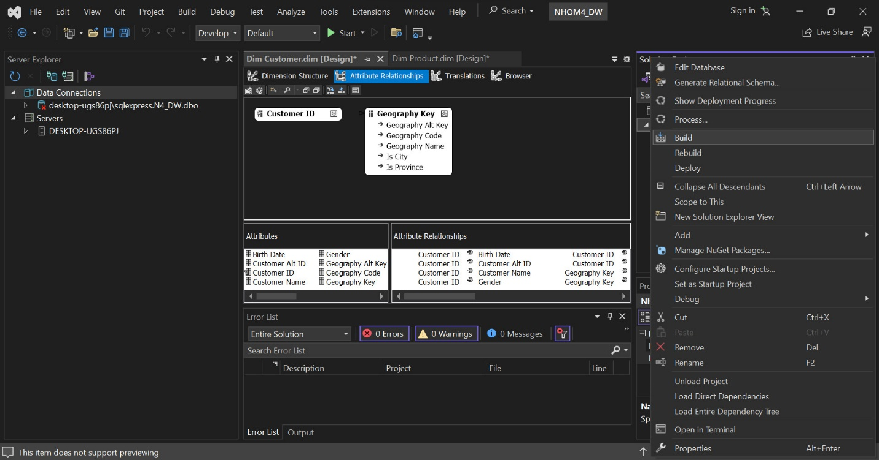

**Bước 33:** Deploy thành công.

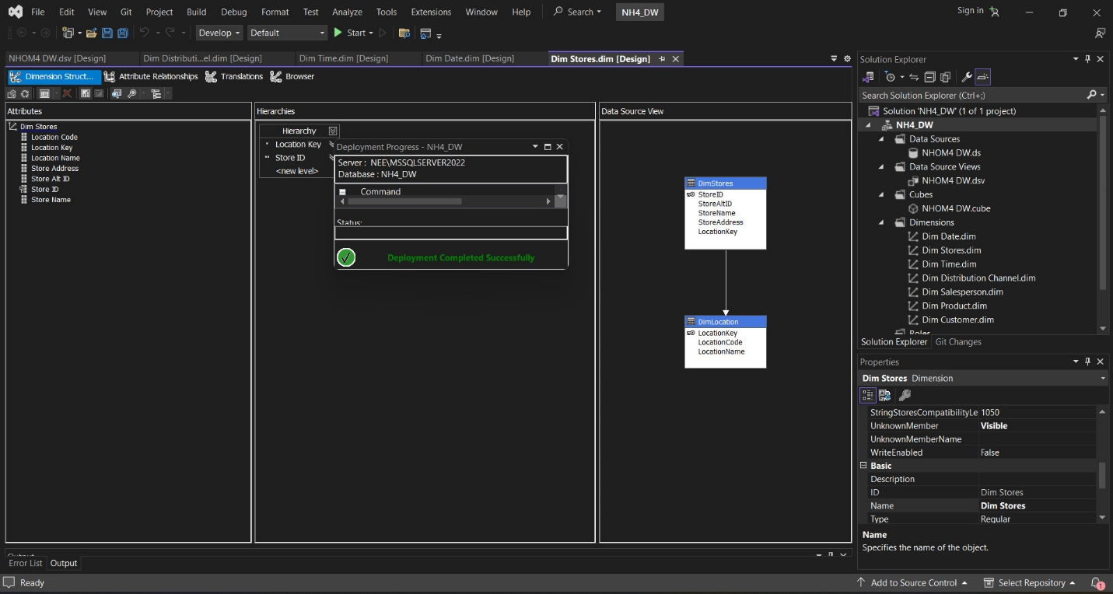

**Bước 34:** Nhấn chuột phải chọn Process 🡪 chọn Run.

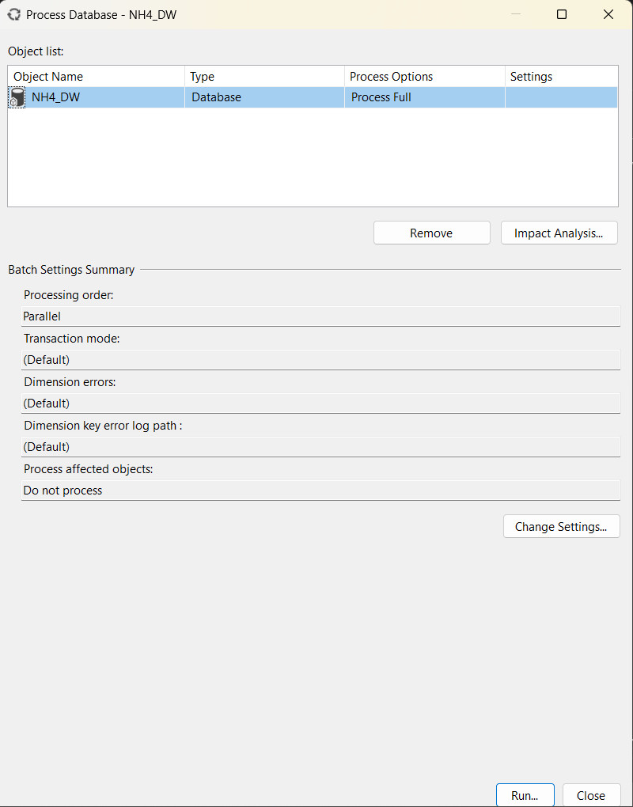

**Bước 35:** Process thành công.

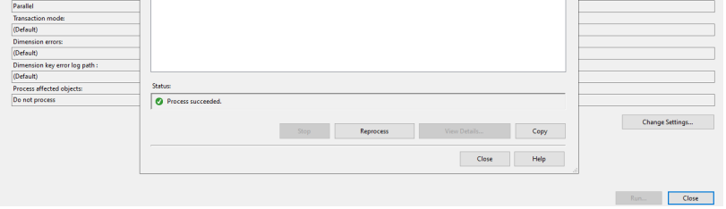

**Bước 36:** Sau đó vào SQL Sever 🡪 chọn Analysis Services và tên Sever tương ứng 🡪 Connect.

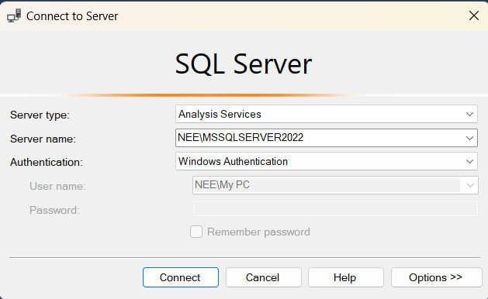

**Bước 37:** Nhấn chuột trái vào Databases 🡪 nhấn chuột phải Database vừa mới tạo 🡪 chọn New Query 🡪 chọn MDX.

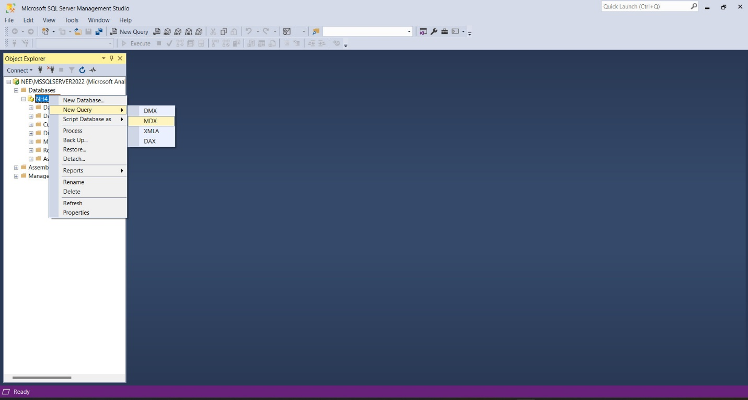

**Bước 38:** Sau khi hoàn thành xong sẽ được giao diện như ảnh 🡪 từ đây có thể viết các câu truy vấn MDX theo yêu cầu.

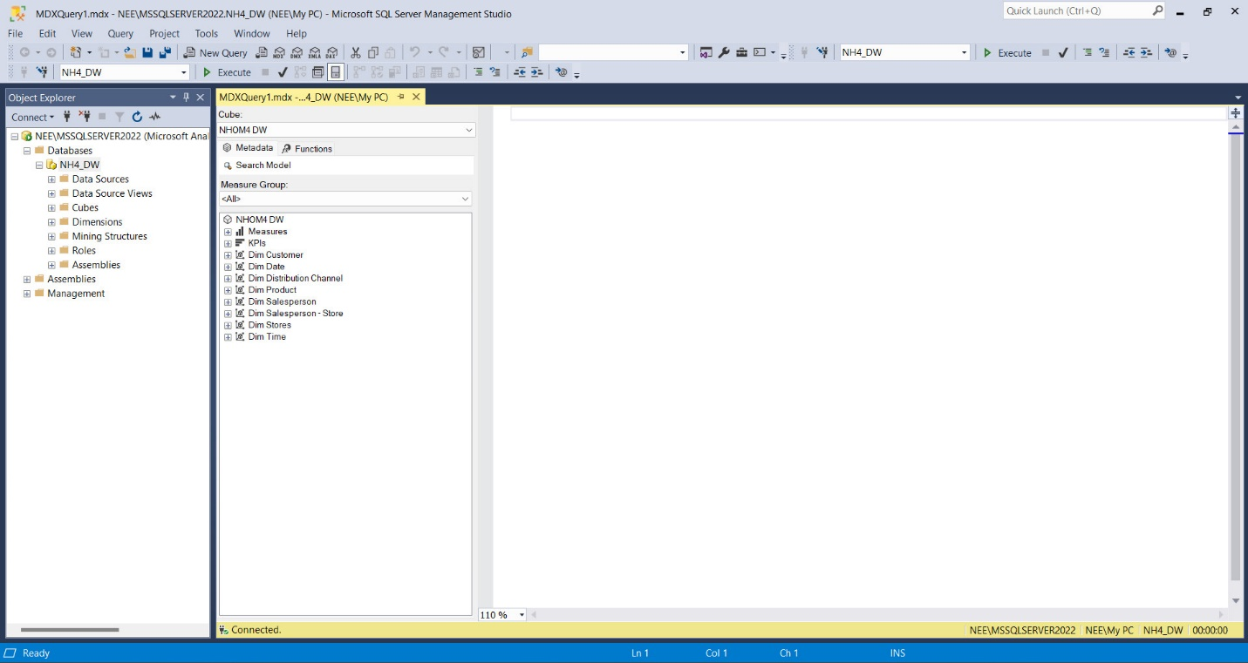

# **CHƯƠNG 4: CÁC CÂU TRUY VẤN**

**Câu 1:** Truy vấn 3 chiều

**Bối cảnh:** Với định hướng phát triển chuỗi cửa hàng ra quy mô lớn hơn để đáp ứng nhu cầu của khách hàng, doanh nghiệp cần tính toán lợi nhuận bán hàng trong các cửa hàng và danh mục sản phẩm trong hai năm 2022 và 2023, nhằm phân tích hiệu suất kinh doanh và đưa ra quyết định về việc mở rộng hoặc tối ưu hóa chuỗi cửa hàng. Dưới đây là câu truy vấn:

*Tính toán lợi nhuận bán hàng trong 2 năm 2022 và năm 2023 đối với các cửa hàng và danh mục sản phẩm.*

**Câu truy vấn:**

SELECT

{

[Dim Date].[Year].[Year].&[2022],

[Dim Date].[Year].[Year].&[2023]

} ON COLUMNS,

(

[Dim Stores].[Location Name].MEMBERS,

[Dim Product].[Product Category Name].MEMBERS

) ON ROWS

FROM (

SELECT

{

[Dim Date].[Year].&[2022],

[Dim Date].[Year].&[2023]

} ON 0,

[Dim Stores].[Location Name].[ALL] ON 1,

[Dim Product].[Product Category Name].[ALL] ON 2

FROM [NHOM4 DW]

)

WHERE [Measures].[Deviation]

**Kết quả truy vấn:**

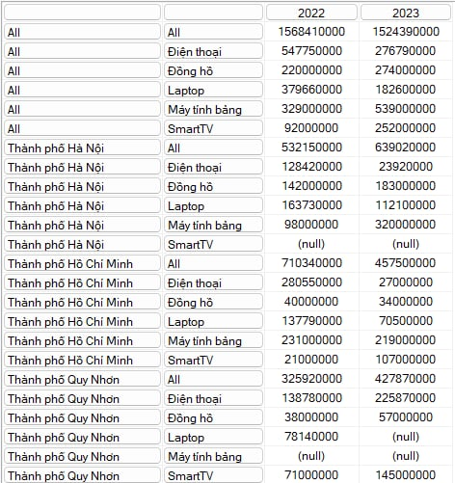

Dựa vào phân tích kết quả theo khu vực, nhận thấy rằng Hà Nội có tăng trưởng lợi nhuận mạnh mẽ từ năm 2022 đến năm 2023 (106.870.000 VNĐ), trong khi đó TP.Hồ Chí Minh lại có sự sụt giảm doanh thu so với năm trước (252.840.000 VNĐ). Qua đó, cho thấy Hà Nội là 1 thị trường tiềm năng mà doanh nghiệp có thể xem xét mở thêm các chi nhánh ở khu vực này và đồng thời tại chi nhánh TP.Hồ Chí Minh doanh nghiệp xem xét cửa hàng nào làm ăn thua lỗ từ đó đưa ra quyết định có nên đóng cửa chi nhánh để giảm bớt gánh nặng tài chính hay không.

**Câu 2:** Truy vấn 3 chiều

**Bối cảnh:** Nhìn chung, công ty nhận thấy năm 2023 doanh thu đi xuống nên quyết định sẽ đưa ra các chương trình khuyến mãi và giảm giá các sản phẩm đang được ưa chuộng, đồng thời loại bỏ các dòng sản phẩm không được khách hàng quan tâm đến. Để có cái nhìn cụ thể hơn, dưới đây là câu truy vấn:

*Tính toán tỷ suất tăng trưởng doanh thu (% Revenue Growth) cho năm 2023 so với năm 2022, theo các phân loại khác nhau của kênh phân phối 1 (Distribution Channel), cửa hàng (Location Name) và danh mục sản phẩm (Product Category Name).*

**Câu truy vấn:**

WITH

MEMBER [Measures].[Revenue Growth] AS

( ( [Measures].[Sales Total Cost], [Dim Date].[Year].&[2023] ) /

( [Measures].[Sales Total Cost], [Dim Date].[Year].&[2022] ) - 1 ) * 100

SELECT

{

[Measures].[Revenue Growth]} ON COLUMNS,

NON EMPTY (

[Dim Distribution Channel].[Distribution Channel Key].[Distribution Channel Key].&[1],

[Dim Stores].[Location Name].[Location Name],

[Dim Product].[Product Category Name].[Product Category Name].MEMBERS )

ON ROWS

FROM (

select [Dim Distribution Channel].[Distribution Channel Key] on 0,

[Dim Stores].[Location Name] on 1,

[Dim Product].[Product Category Name] on 2

From [NHOM4 DW])

**Kết quả truy vấn:**

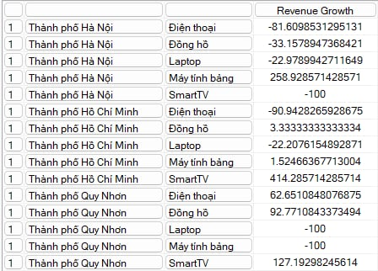

Dựa vào kết quả trên, doanh nghiệp có thể đưa ra quyết định mở rộng hoặc đóng các phân khúc kinh doanh cụ thể. Cụ thể như sau:

**Khả năng mở rộng:**

* **Thành phố Quy Nhơn – Đồng hồ:** tỷ suất sinh trưởng khá cao (+92.77%). Điều này cho thấy đây là 1 thị trường tiềm năng mà doanh nghiệp có thể phát triển thêm.
* **Thành phố Hà Nội – Máy tính bảng:** tăng trưởng mạnh mẽ (+258.93%). Đây là một cơ hội để tập trung vào phát triển và quảng bá sản phẩm tại khu vực này.
* **Thành phố Hồ Chí Minh – SmartTV:** tăng trưởng đáng kể (+414.29%). Có thể xem xét việc tăng cường chiến lược tiếp thị và quảng cáo sản phẩm trong thị trường này.

**Khả năng đóng cửa:**

* **Thành phố Hà Nội - SmartTV:** tỷ suất tăng trưởng là -100%. Có thể đánh giá lại chiến lược kinh doanh hoặc xem xét việc rút lui khỏi thị trường này đối với sản phẩm này.
* **Thành phố Quy Nhơn - Laptop và Máy tính bảng**: tỷ suất tăng trưởng là -100%. Doanh nghiệp nên xem xét việc rút lui khỏi thị trường này hoặc điều chỉnh chiến lược kinh doanh.

Từ các kết quả trên, doanh nghiệp có thể cân nhắc áp dụng các chương trình khuyến mãi hoặc giảm giá đặc biệt cho sản phẩm Đồng hồ tại các cửa hàng ở TP.Quy Nhơn để thu hút thêm khách hàng và tăng doanh số bán hàng. Tại TP. Hồ Chí Minh doanh nghiệp nên đầu tư vào các chiến dịch quảng cáo đặc biệt ví dụ như quảng cáo trực tuyến, quảng cáo tại địa phương cho sản phẩm SmartTV để giúp khách hàng có thể tiếp cận nhiều hơn nữa với các sản phẩm.

**Câu 3:** Truy vấn 3 chiều

**Bối cảnh:** Nhận thấy có sự chênh lệch lớn giữa các kênh phân phối offline và online, giữa các kênh online với nhau, doanh nghiệp muốn tối ưu hóa chi phí bằng cách thúc đẩy các kênh bán hàng hiệu quả và giảm nhân viên phụ trách cho các kênh không hiệu quả, bên cạnh đó doanh nghiệp muốn biết chi tiết hơn về tình hình phân phối các loại sản phẩm cho từng kênh để đầu tư và điều chỉnh vốn cho từng loại sản phẩm. Doanh nghiệp cần biết thông tin về tỉ lệ lợi nhuận thu được theo từng kênh phân phối và các thông tin liên quan. Dưới đây là câu truy vấn:

*Tính tỷ lệ lợi nhuận theo từng kênh phân phối, sản phẩm và các thông tin liên quan trong năm 2023.*

**Câu truy vấn:**

WITH MEMBER [Measures].[Profit Proportion per Subcategory] AS

([Dim Product].[Product Category Name],

[Measures].[Deviation])

/

([Dim Product].[Product Category Name].[All],

[Measures].[Deviation])

, FORMAT_STRING = '#.00%'

SELECT {[Measures].[Fact Product Sales Count], [Measures].[Quantity Sold],

[Measures].[Sales Total Cost], [Measures].[Actual Total Cost],

[Measures].[Deviation],

[Measures].[Profit Proportion per Subcategory]} ON 0,

NON EMPTY

ORDER ([Dim Distribution Channel].[Distribution Channel Type].CHILDREN

* [Dim Distribution Channel].[Distribution Channel Name].CHILDREN

* [Dim Product].[Product Category Name].MEMBERS

* [Dim Date].[Year].[2023],

[Measures].[Fact Product Sales Count],

DESC) ON 1

FROM (

select [Dim Distribution Channel].[Distribution Channel Type] on 0,

[Dim Product].[Product Category Name] on 1,

[Dim Date].[Year] on 2

FROM [NHOM4 DW])

**Kết quả truy vấn:**

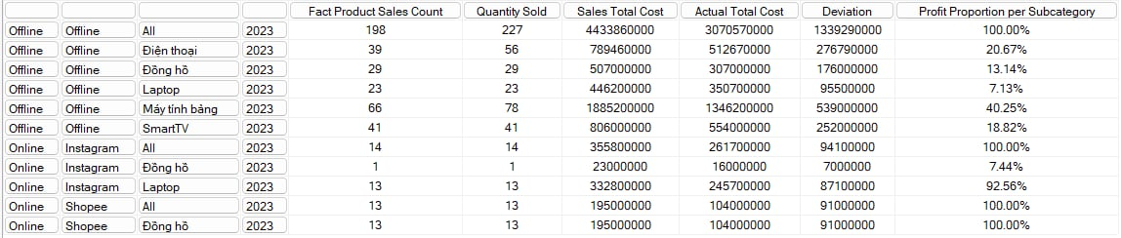

Dựa vào kết quả câu truy vấn trên, doanh nghiệp có thể thực hiện được các điều sau:

* **Tối ưu hóa kênh phân phối:** dựa vào vào tỉ lệ lợi nhuận và các chỉ số khác, doanh nghiệp có thể xác định kênh phân phối nào đang mang lại lợi nhuận cao nhất. Trong trường hợp này, kênh phân phối "Online - Instagram" có tỉ lệ lợi nhuận 100%, đây có thể là một kênh mà doanh nghiệp cần tập trung phát triển và tối ưu hóa hơn.
* **Tối ưu hóa sản phẩm theo kênh phân phối:** phân tích các sản phẩm theo từng kênh phân phối để hiểu rõ sản phẩm nào đang bán chạy nhất trên từng kênh. Ví dụ, trên kênh "Online - Instagram", sản phẩm "Laptop" chiếm tỷ lệ lớn trong số sản phẩm bán ra và đóng góp lớn vào lợi nhuận. Điều này có thể đề xuất nhu cầu tăng cường cung cấp sản phẩm này trên kênh Instagram.
* **Điều chỉnh chiến lược đầu tư:** dựa vào hiệu quả của từng loại sản phẩm và kênh phân phối, doanh nghiệp có thể điều chỉnh chiến lược đầu tư vốn để tối ưu hóa lợi nhuận. Cụ thể, nếu sản phẩm "Đồng hồ" có lợi nhuận thấp trên kênh "Offline", doanh nghiệp có thể xem xét giảm tỷ trọng đầu tư vào sản phẩm này trên kênh offline và tăng cường cho các sản phẩm có lợi nhuận cao hơn.

*(Tất cả các dữ liệu trên chỉ mang tính minh họa nhằm hiểu rõ câu truy vấn)*